**Proiect Baze de Date 2023**

**Gestionarea unui lant de aeroporturi**

Cuprins

1) Modelul Real 3

2) Constrangeri 3

3) Entitati 3

4) Cardinalitati, Relatii 4

5)Descrierea entitatilor si atributelor 6

6)Diagrama ERD 7

7)Diagrama Conceptuala 7

8)Schema Relationala 8

9) Normalizare 9

10)Crearea secventelor 10

11)Crearea Tabelelor si Inserarea Datelor 12

Tabelul Job 12

Tabelul Locatie 13

Tabelul Aeroport 14

Tabelul Angajat 16

Tabelul Campanie 19

Tabelul Certificat 20

Tabelul Pasager 23

Tabelul Abonament 24

Tabelul Model_Avion 26

Tabelul Avion 27

Tabelul Calatorie 29

Tabel Asociativ 1: Participare 30

Tabel Asociativ 2: Efectuare_Calatorie 31

12)Interogari 33

i)Sa se afiseze id-ul si numele intreg al angajatilor(separat prin virgula) care au macar un certificat si lucreaza in Roma. Sa se utilizeze clauza FROM in aceasta cerere. 34

ii) Sa se afiseze codurile , numarul de angajati si salariul mediu al angajatilor din aeroporturile Otopeni si Henri coanda si care au job-uri al caror nume incepe cu litera ‘C’. Sa se ignore, daca lucreaza un singur angajat in acestea sau daca media salariilor este mai mica decat 4000. 34

iii) Sa se afiseze salariul celui mai putin platit pilot, al celui mai putin platit copilot si al celui mai putin platit dintre angajatii care nu au job-ul cunoscut. Pentru toate departamentele sa se afiseze salariul total. Sa se ia in considerare doar angajatii cu vechime mai mare de 2 ani. Sa se ordoneze descrescator in functie de salariul total per job. 36

iv)Sa se afiseze tipul avionului, data ultimei revizii si necesitatea reviziei astfel: daca au trecut mai multe luni de la data reviziei decat media datilor reviziei pentru tipul de avion respective, va fi necesara revizia. Sa se foloseasca clauza WITH. 37

Sa se afiseze numele, prenumele, salariul si codul job-ului angajatilor care au salariu mai mare decat media salariului pentru acel job si care au participat la cel putin o campanie care se ocupa cu promovarea unui serviciu. 38

13)Operatii LMD 39

i)Pentru angajatii care nu ai un cod al aeroportului specificat, actualizati-le informatiile astfel incat id-ul lor sa fie cel al angajatului numit “Barbu Andrei”. 39

ii) Stergeti toate abonamentele barbatilor (adica toti cei cu CNP-ul incepand cu 5 sau 1. 40

iii) Setati codul angajatilor ca cel al unui casier angajatilor carora nu li s-a identificat job-ul. 41

iv) Stergeti certificatele care au data primirii incorecta. Data primirii incorecta se considera atunci cand data primirii unui certificate este mai mica decat orice data de sfarsit a unei campanii. 42

v)Stergeti din tabelul EFECTUARE_CALATORIE toate inregistrarile care au legatura cu Noul Aeroport Cotroceni. 43

vi) Actualizati salariul minim de baza al unui job cu media salariilor tuturor joburilor. 44

# 1) Modelul Real

Administratorii unui lant de aeroporturi doresc modelarea unei baze de date pentru a tine evidenta mai usoara a calatoriilor cu avionul efectuate de clienti si a responsabilitatilor fiecarui angajat. Fiecare angajat are un job diferit si nu poate lucra mai multe job-uri in acelasi timp . Aeroportul detine un numar mare de avioane, de tipuri diferite. Fiecare avion are definite rute, stabilite in functie de numarul de pasageri, aeroport, durata si ora plecarii. Fiecare pasager trebuie identificat inainte de imbarcarea sa in avion, prezentand buletinul si fiind adaugat in baza de date pentru o recunoastere facila a sa in viitor.

Pentru a rezerva o calatorie, este obligatorie mentionarea rutei, a aeroportului din care se efectueaza plecarea si a celui in care va fi efectuata sosirea. Orice rezervare consta in achizitionarea unui bilet, care indica informatiile calatoriei, cat si avionul in care pasagerul se va imbarca. Optional, un pasager poate opta sa creeze un abonament *Frequent-Flyer*, care va tine cont de numarul de calatorii, oferind un numar de puncte in functie de calatorie, care pot fi folosite pentru calatorii gratuite.

Ocazional, administratorii lanseaza campanii fie pentru promovara serviciilor aeroportului sau diverse reduceri, iar angajatii care participa activ primesc un certificat care atesta activitatea lor.

# 2) Constrangeri

* Fiecare aeroport are numele cunoscut.
* Fiecare locatie trebuie sa aiba un nume cunoscut.
* Fiecare salariu al unui angajat trebuie sa fie mai mare de 4000 de lei.
* Despre un angajat se stiu cel putin numele, prenumele, data angajarii si e-mailul sau. Un angajat poate avea numai un singur e-mail.
* Fiecare certificat are stiut id-ul angajatului care il obtine si data primirii acestuia.
* Despre fiecare job se stie salariul minim care ar trebui atribuit.
* In cadrul unei campanii se cunoaste beneficiul adus si faptul ca dureaza cel putin 21 de zile. Daca nu se mentioneaza in mod special beneficiul adus, se va subintelege ca acea campanie ajuta la promovarea firmei.
* Despre fiecare pasager se stie macar CNP-ul, iar in caz ca se stie email-ul lor, acesta trebuie sa fie unic.
* Orice avion are intretinerea mai mare sau egala cu 100 de lei. Fiecare calatorie, in mod evident, are durata mai mare de 0 minute.
* Un pasager are un singur Abonament.

# 3) Entitati

* Prima entitate modelata este ANGAJAT, avand drept cheie primara ID_ANGAJAT, numar intreg.
* Pentru a detalia job-ul unui angajat, este nevoie de entitatea JOB, cu cheia primara ID_JOB, numar intreg.
* Deoarece lantul de aeroporturi are mai multe locatii in intreaga lume, va fi modelata atat entitatea AEROPORT, cheia ei primara fiind ID_AEROPORT, numar intreg, cat si entitatea LOCATIE, care va avea drept cheie primara ID_LOCATIE, numar intreg.
* Cum este nevoie de informatii despre avioane, entitatea AVION, ce va avea drept cheie primara ID_AVION, numar intreg, va fi si ea modelata.
* Pentru ca se cunoaste tipul fiecarui avion si cum fiecare tip are specificatii diferite, voi modela entitatea MODEL_AVION
* Pentru evidentierea calatoriilor de client, va fi nevoie de entitatile PASAGER, cu cheie primara CNP-ul lor si CALATORIE, care va avea drept cheie primara tot un ID numar intreg, ID_CALATORIE.
* Entitatea BILET coincide cu entitatea CALATORIE. Un pasager poate crea un abonament Frequent Flyer, deci se va modela o alta entitate, ABONAMENT, care va avea drept cheie primara numar intreg, intitulata ID_ABONAMENT.
* Entitatea CAMPANIE va avea cheie primara ID_CAMPANIE, numar intreg, iar entitatea CERTIFICAT va avea o cheie primara numar intreg de forma ID_CAMPANIE, intitulata ID_CERT pentru a putea tine cont de campaniile la care a participat un angajat si daca a obtinut certificate sau nu

# 4) Cardinalitati, Relatii

* JOB-ul unui ANGAJAT nu este neaparat precizat, iar acesta poate avea maximum un job. Asadar, cardinalitatea optionala si obligatorie difera, in acest caz 1(0). Insa, acelasi JOB poate fi efectuat de mai multi angajati. Totusi, cum nu este cunoscut neaparat job-ul unui angajat, cardinalitatea este M(0) Astfel, intre entitatile ANGAJAT si JOB este o relatie de tip one-to-many.
* Un ANGAJAT lucreaza intr-un singur AEROPORT, dar nu este obligatoriu ca acesta sa fie cunoscut, astfel cardinalitatea este 1(0). Intr-un aeroport trebuie sa fie cunoscut macar un angajat, dar pot lucra oricat de multi, primind cardinalitatea M(1). Se observa relatia one-to-many dintre entitatile ANGAJAT SI AEROPORT
* Un AEROPORT are LOCATIA cunoscuta, cardinalitatea fiind 1(se observa ca optionalitatea si obligativitatea coincide), insa intr-o anumita LOCATIE pot fi 0 sau mai multe AEROPORTURI, deci cardinalitatea este M(0). Relatia dintre aceste doua entitati este de tipul one-to-many.
* Cum un AVION poate avea un singur MODEL, care poate fi nedocumentat, se va acorda cardinalitatea 1(0). Daca exista un MODEL documentat, atunci automat exista si un avion de acel tip. Asadar, aceasta cardinalitate va fi M(1). Deci, intre AVION si MODEL_AVION, relatia este de tipul one-to-many
* Intre AEROPORT si AVION, relatia este one-to-many, deoarece un aeroport poate avea 0 sau mai multe avioane la un moment dat, avand cardinalitatea M(0), iar un avion trebuie sa se afle intr-un singur aeroport, deci cardinalitatea 1.
* Intre entitatile AVION, CALATORIE si PASAGER exista o relatie ternara, intrucat atat un AVION, cat si un PASAGER pot efectua o CALATORIE. In dreptul entitatii PASAGER cardinalitatea va fi M(1), deoarece este nevoie de cel putin un PASAGER la bordul unui AVION pentru a efectua calatoria. In functie de calatorie si de numarul de pasageri(daca exista), se alege un avion corespunzator. Deci, in dreptul entitatii AVION se va pune 1(0), iar in dreptul entitatii CALATORIE M(0)
* In cadrul unei CALATORII trebuie mentionat atat aeroportul de unde se efectueaza plecarea, deci cardinalitatea intre CALATORIE si AEROPORT este 1. Intre AEROPORT si CALATORIE, cardinalitatea va fi M(0), deoarece dintr-un AEROPORT pot fi efectuate 0 sau mai multe CALATORII. Astfel, relatia este one-to-many.
* Un PASAGER poate avea un ABONAMENT Frequent Flyer, dar nu este obligatoriu, deci cardinalitatea 1(0). Un astfel de ABONAMENT, insa, apartine unui singur PASAGER, deci cardinalitatea 1. Astfel, relatia este de tipul one-to-one.
* Un ANGAJAT poate participa la mai multe CAMPANII, dar nu este obligat sa participe la vreuna, deci cardinalitatea este M(0). La o CAMPANIE pot participa 0 sau mai multi ANGAJATI, deci cardinalitatea este tot M(0), iar relatia dintre ANGAJAT si CAMPANIE este de tipul many-to-many.
* Un ANGAJAT poate avea 0 sau mai multe CERTIFICATE, deci cardinalitatea M(0), dar un CERTIFICAT apartine unui singur angajat, numai ca nu este obligatoriu sa primeasca unul, deci cardinalitatea 1(0). Se observa relatia one-to-many intre ANGAJAT si CERTIFICAT.
* In cadrul unei CAMPANII pot fi emise 0 sau mai multe CERTIFICATE, deci cardinalitatea M(0). Un CERTIFICAT, daca este emis, va fi acordat in cadrul unei singure CAMPANII, avand astfel cardinalitatea 1. Intre CAMPANIE si CERTIFICAT, relatia este de tipul one-to-many.
* Un PASAGER poate efectua mai multe calatorii, dar nu este obligat, asadar cardinalitatea intre PASAGER si CALATORIE este M(0). De asemenea, in cadrul unei calatorii participa macar un pasager, deci cardinalitate M(1). Se deduce ca relatia intre PASAGER si CALATORIE este many-to-many.

# 5)Descrierea entitatilor si atributelor

ANGAJAT va avea urmatoarele atribute: ID_ANGAJAT(cheie primara, unica, numar intreg, NOT NULL), NUME(varchar2, NOT NULL), PRENUME(varchar2, NOT NULL), EMAIL(varchar2 NOT NULL, UNIQUE), DATA_ANGAJARII(date, valoare default SYSDATE), SALARIU(numar intreg, poate fi NULL, in cazul in care este nedeterminat), ID_JOB(FOREIGN KEY, NOT NULL, face referinta la tabelul JOB, coloana ID_AEROPORT), ID_AEROPORT(FOREIGN KEY, face referinta la tabelul AEROPORT, coloana ID_AEROPORT).

JOB va avea urmatoarele atribute: ID_JOB(cheie primara, numar intreg, unica, NOT NULL), NUME_JOB(varchar2, valoare default NULL, UNIQUE), SALARIU_MINIM(numar intreg, mai mare sau egal cu 4000, valoare default 4000)

LOCATIE va avea urmatoarele atribute: ID_LOCATIE(cheie primara, numar intreg, unica, NOT NULL), NUME_LOCATIE(varchar2, NOT NULL).

AEROPORT va avea urmatoarele atribute: ID_AEROPORT(cheie primara, numar intreg, unica, NOT NULL), NUME(varchar2, NOT NULL), ID_LOCATIE(FOREIGN KEY, NOT NULL, face referinta la tabelul LOCATIE, coloana ID_LOCATIE).

PASAGER va avea urmatoarele atribute: CNP(cheie primara, string format din 10 caractere, NOT NULL, UNIQUE), NUME(varchar2, valoare default NULL), PRENUME(varchar2, valoare default NULL), EMAIL(varchar2, UNIQUE daca este introdus).

AVION va avea urmatoarele atribute: ID_AVION(cheie primara, numar intreg, NOT NULL, UNIQUE), DATA_REVIZIEI(DATE, valoare default SYSDATE) TIP_AVION(FOREIGN KEY, referinta la tabelul MODEL_AVION, coloana TIP_AVION).*

CALATORIE va avea urmatoarele atribute: ID_CALATORIE(cheie primara, numar intreg, NOT NULL, UNIQUE), DATA_PLECARII(date, NOT NULL valoare default SYSDATE), DURATA_ORE (numar real, NOT NULL), FK_ID_AVION(FOREIGN KEY, referinta la tabelul AVION, coloana ID_AVION, valoare default NULL, daca nu va avea loc calatoria), ID_AEROPORT (FOREIGN KEY, referinta la tabelul AEROPORT, coloana ID_AEROPORT),

ABONAMENT va avea urmatoarele atribute: ID_ABONAMENT(cheie primara, string, NOT NULL, UNIQUE), PUNCTE(numar intreg pozitiv, valoare default 0), CNP(FOREIGN KEY, string, referinta la tabelul PASAGER, coloana CNP, NOT NULL).

CAMPANIE va avea urmatoarele atribute: ID_CAMPANIE(cheie primara, numar intreg, NOT NULL, UNIQUE), DATA_START(date, NOT NULL), DATA_SFARSIT(date, NOT NULL, trebuie sa fie macar cu 21 de zile mai mare decat DATA_START), BENEFICII(varchar2, string, valoare default “Promovare Firma”). Se vor verifica datile introduse astfel incat data de start si data de sfarsit sa fie la o distanta de cel putin 21 de zile.

CERTIFICAT va avea urmatoarele atribute: ID_CERTIFICAT(cheie primara, number, NOT NULL, UNIQUE), DATA_PRIMIRII(date, NOT NULL), ID_ANGAJAT(FOREIGN KEY, face referinta la tabelul ANGAJAT, coloana ID_ANGAJAT, NOT NULL).

*MODEL_AVION, creata in urma procesului de normalizare, are urmatoarele atribute: TIP_AVION(varchar2, cheie primara, NOT NULL, UNIQUE),INTRETINERE(numar intreg, NOT NULL, valoare default 1000, se va verifica daca valoarea este mai mare sau egala decat 100), NR_LOCURI(numar intreg, mai mare decat 10).

# 6)Diagrama ERD

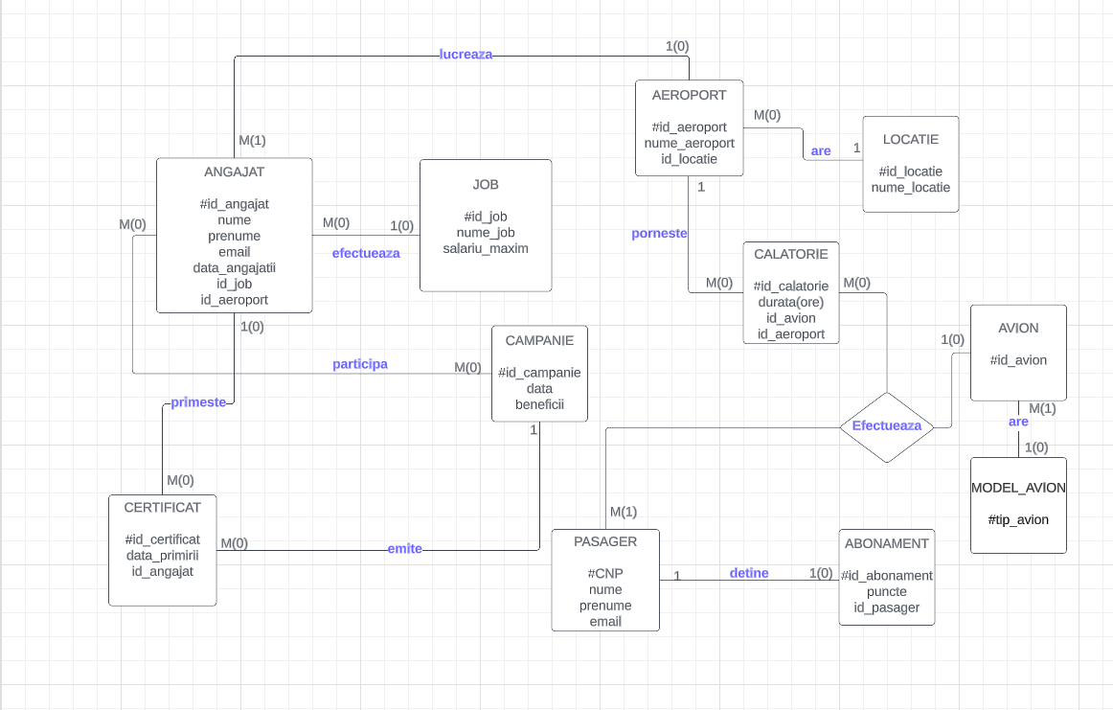

# 7)Diagrama Conceptuala

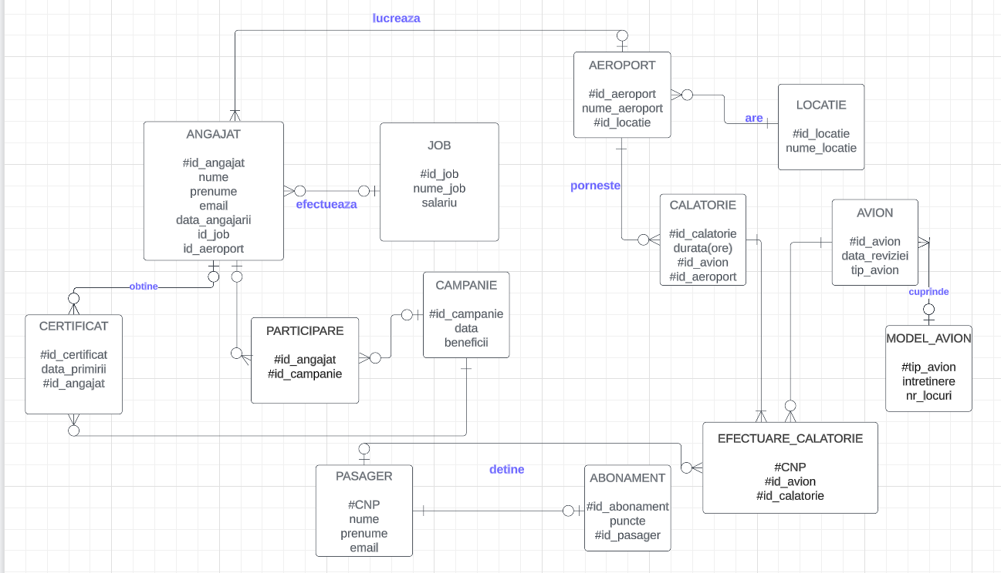

# 8)Schema Relationala

ANGAJAT(id_angajat, nume, prenume, email, salariu, data_angajarii, id_job, id_aeroport)

JOB(id_job, nume_job, salariu_minim)

AEROPORT(id_aeroport, nume_aeroport, id_locatie)

LOCATIE(id_locatie, nume_locatie)

CALATORIE(id_calatorie, durata_ore, data_plecarii, id_avion, id_aeroport)

EFECTUARE_CALATORIE(CNP, id_avion, id_calatorie)

AVION(id_avion, tip_avion, data_reviziei)

MODEL_AVION(tip_avion, intretinere, nr_locuri)

PARTICIPARE(id_angajat, id_campanie)

CAMPANIE(id_campanie, data_start, data_sfarsit, beneficii)

CERTIFICAT(id_certificat, data_primirii, id_angajat)

PASAGER(CNP, nume, prenume, email)

ABONAMENT(id_abonament, puncte, id_pasager)

# 9) Normalizare

***Un exemplu NON-FN1*** ar fi fost daca un angajat ar fi putut avea listate toate certificatele sale.

Schema sa relationala:

ANGAJAT(id_angajat, nume, prenume,email, salariu, data_angajarii, certificat, data_primirii, id_job, id_aeroport), iar in campul certificat puteau exista date precum “Certificat 1, Certificat 2”. Forma Normala 1 nu accepta ca un camp sa aiba mai multe date un camp, asa ca se normalizeaza in:

ANGAJAT(id_angajat, nume, prenume, email, data_angajarii, fk_id_job, id_aeroport)

CERTIFICAT(id_certificat, data_primirii, id_angajat)

***Un exemplu NON-FN2*** ar fi schema relationala:

ANGAJAT(id_angajat, nume, prenume, email, data_angajarii, id_job, id_aeroport, id_job, nume_job, salariu_angajat, salariu_minim_job). Se observa ca nu exista nici o dependenta functionala intre atributele necomponente ale cheii, dar exista dependenta functionala intre id_job si nume_job si salariu_minim_job, cum salariul minim al unui job este fix. Asadar, se aduce in FN2 si se ajunge la schema:

ANGAJAT(id_angajat, nume, prenume, email, data_angajarii, id_job, id_aeroport)

JOB(id_job, nume_job, salariu)

**Un exemplu NON-FN3** ar fi daca tabelul AVION ar fi avut urmatoarea schema relationala:

AVION(id_avion, tip_avion, intretinere, nr_locuri, data_reviziei).

Fiecare avion are un ID unic, insa tipul avionului poate fi acelasi pentru mai multe ID-uri. Intretinerea lunara, numarul de locuri depinde de tipul avionului, nu de ID. Tip_avion nu este cheie primara. Numai data reviziei depinde de ID-ul avionului, intrucat avioane care au acelasi model pot intra in revizie in dati diferite. Astfel, se observa dependenta tranzitiva: tip avion depinde de id avion, dar nr_locuri, intretinere depind de tip avion. Asadar, pentru a normaliza, impartim acest tabel in 2, astfel:

AVION(id_avion, tip_avion, data_reviziei)

MODEL_AVION(id_avion, tip_avion, intretinere, nr_locuri).

Acum, un avion are referinta prin cheie externa la modelul avionului, iar data_reviziei depinde doar de id_avion, iar intretinere, nr_locuri depinde doar de tip_avion.

# 10)Crearea secventelor

CREATE SEQUENCE id_generator

INCREMENT BY 1

START WITH 1

MINVALUE 1

MAXVALUE 100

CYCLE

NOCACHE

ORDER;

CREATE SEQUENCE id_generator_1

INCREMENT BY 1

START WITH 1

MINVALUE 1

MAXVALUE 100

CYCLE

NOCACHE

ORDER;

CREATE SEQUENCE id_generator_2

INCREMENT BY 1

START WITH 1

MINVALUE 1

MAXVALUE 100

CYCLE

NOCACHE

ORDER;

CREATE SEQUENCE id_generator_3

INCREMENT BY 1

START WITH 1

MINVALUE 1

MAXVALUE 100

CYCLE

NOCACHE

ORDER;

DROP SEQUENCE id_generator; --pentru a scapa de secvente

DROP SEQUENCE id_generator_1;

DROP SEQUENCE id_generator_2;

DROP SEQUENCE id_generator_3;

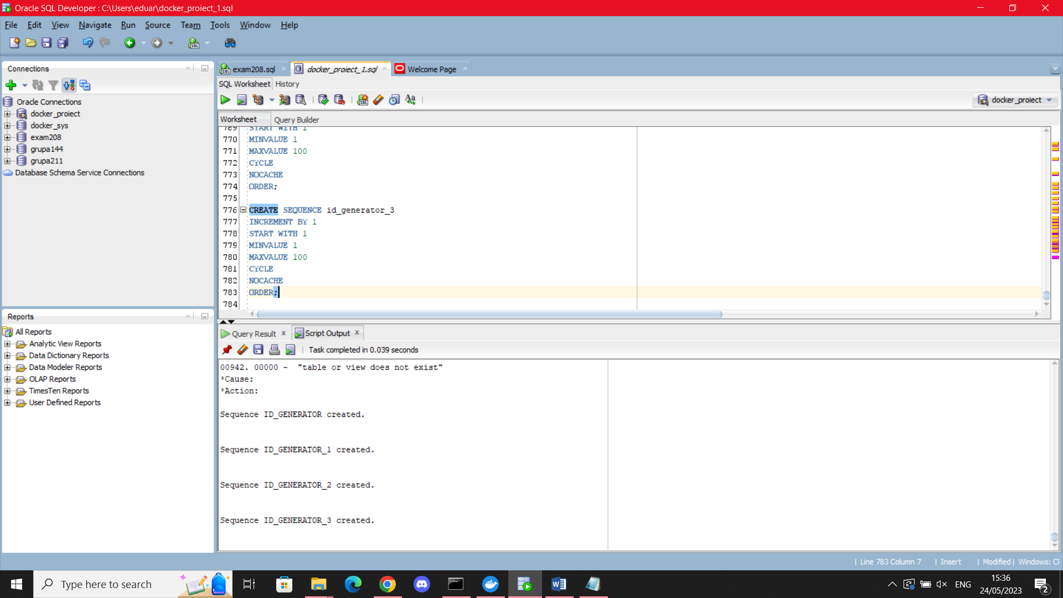

# 11)Crearea Tabelelor si Inserarea Datelor

### Tabelul Job

CREATE TABLE job(

id_job NUMBER(4),

nume_job VARCHAR2(30),

salariu_minim NUMBER(7) DEFAULT 4000,

CONSTRAINT pk_job PRIMARY KEY(id_job),

CONSTRAINT cq_salariu CHECK(salariu_minim>=4000),

CONSTRAINT uq_nume UNIQUE(nume_job)

);

DROP TABLE job;

DESC job;

INSERT INTO job(id_job,nume_job,salariu_minim) VALUES(id_generator.NEXTVAL,'Manager',15000);

INSERT INTO job(id_job,nume_job,salariu_minim) VALUES(id_generator.NEXTVAL,'Pilot',5000);

INSERT INTO job(id_job,nume_job,salariu_minim) VALUES(id_generator.NEXTVAL,'Dispecer_zbor',8500);

INSERT INTO job(id_job,nume_job,salariu_minim) VALUES(id_generator.NEXTVAL,'Tehnician',8700);

INSERT INTO job(id_job,nume_job,salariu_minim) VALUES(id_generator.NEXTVAL,'Copilot',4000);

INSERT INTO job(id_job,nume_job) VALUES(id_generator.NEXTVAL,'Casier');

INSERT INTO job(id_job,nume_job) VALUES(id_generator.NEXTVAL,'Agent_servicii');

SELECT * FROM job;

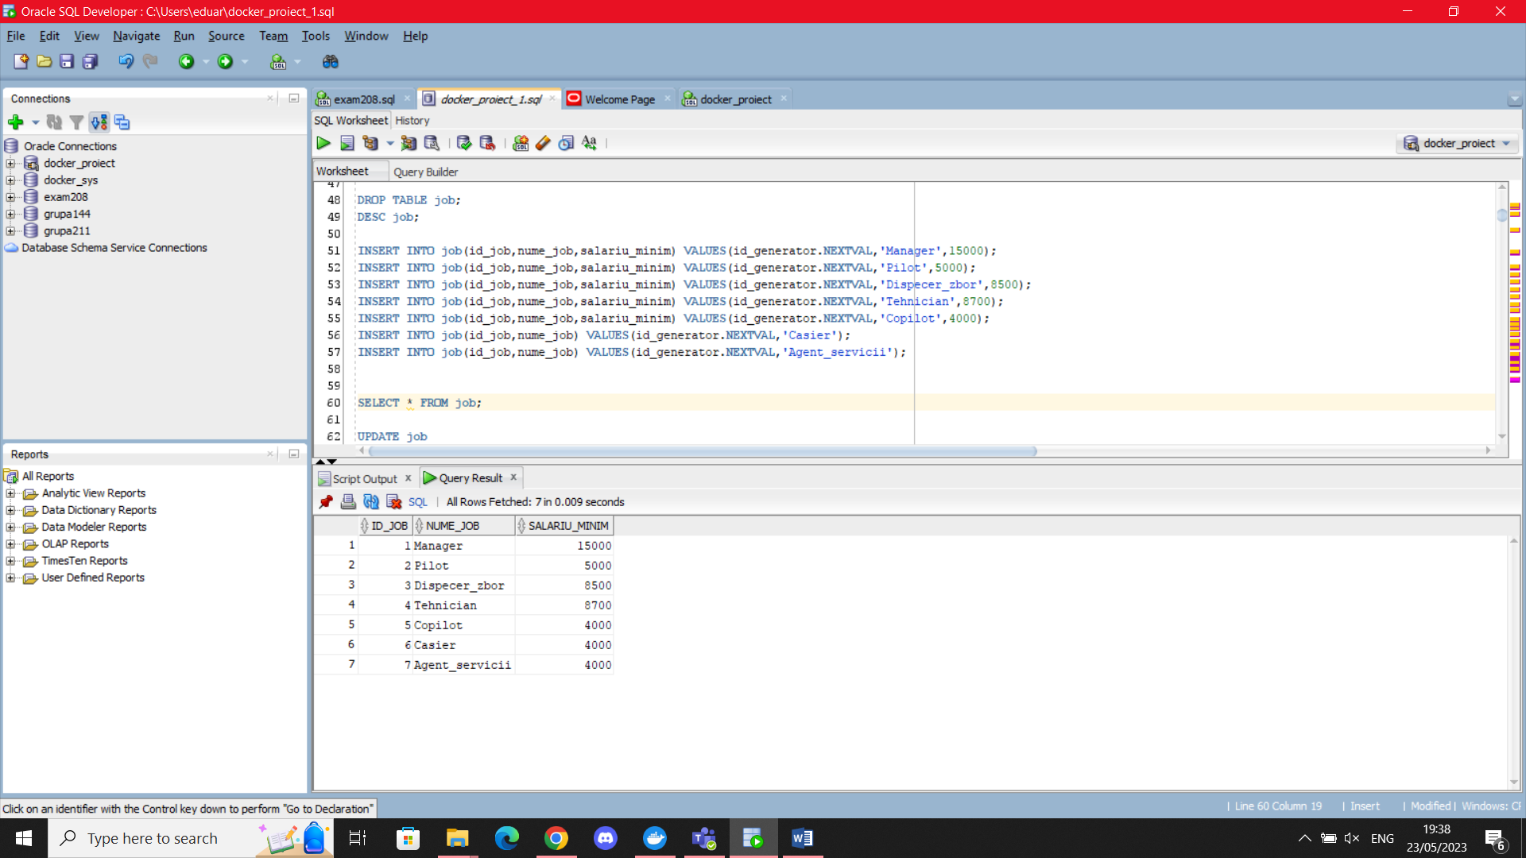

### Tabelul Locatie

CREATE TABLE locatie(

id_locatie NUMBER(4),

nume_locatie VARCHAR2(30) NOT NULL,

CONSTRAINT pk_locatie PRIMARY KEY(id_locatie)

);

DROP TABLE locatie;

DESC locatie;

INSERT INTO locatie(id_locatie,nume_locatie) VALUES(id_generator.NEXTVAL,'Bucuresti');

INSERT INTO locatie(id_locatie,nume_locatie) VALUES(id_generator.NEXTVAL,'Cluj-Napoca');

INSERT INTO locatie(id_locatie,nume_locatie) VALUES(id_generator.NEXTVAL,'Amsterdam');

INSERT INTO locatie(id_locatie,nume_locatie) VALUES(id_generator.NEXTVAL,'Paris');

INSERT INTO locatie(id_locatie,nume_locatie) VALUES(id_generator.NEXTVAL,'Roma');

SELECT * FROM locatie;

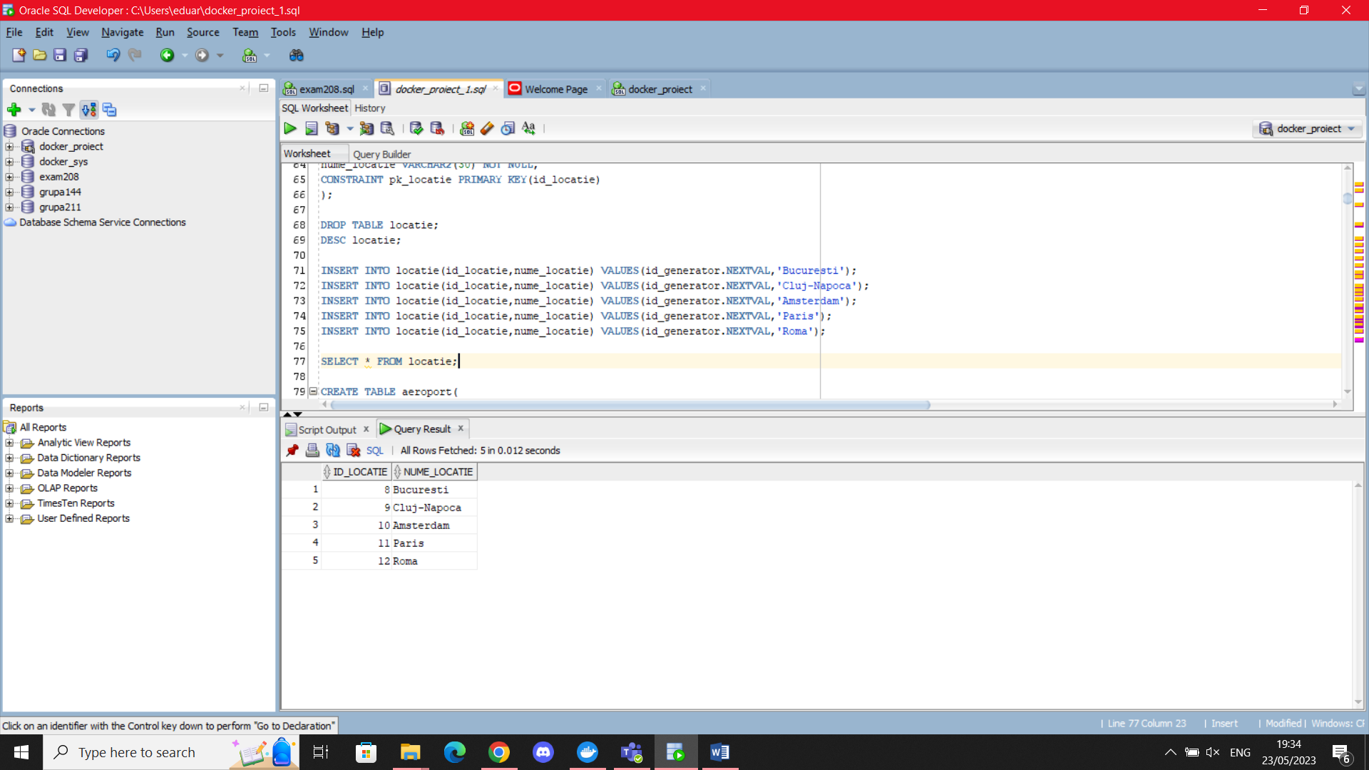

### Tabelul Aeroport

CREATE TABLE aeroport(

id_aeroport NUMBER(4),

nume VARCHAR2(40) NOT NULL,

id_locatie NUMBER(4) NOT NULL,

CONSTRAINT pk_aeroport PRIMARY KEY(id_aeroport),

CONSTRAINT fk_locatie_aeroport FOREIGN KEY(id_locatie) REFERENCES locatie(id_locatie)

);

DROP TABLE aeroport;

DESC aeroport;

INSERT INTO aeroport(id_aeroport, nume, id_locatie) VALUES(id_generator.NEXTVAL,'Cluj-Napoca Aeroport', (SELECT id_locatie

FROM locatie

WHERE nume_locatie='Cluj-Napoca'));

INSERT INTO aeroport(id_aeroport, nume, id_locatie) VALUES(id_generator.NEXTVAL,'Cluj-Napoca Zboruri', (SELECT id_locatie

FROM locatie

WHERE nume_locatie='Cluj-Napoca'));

INSERT INTO aeroport(id_aeroport, nume, id_locatie) VALUES(id_generator.NEXTVAL,'Aeroportul International Henri Coanda', (SELECT id_locatie

FROM locatie

WHERE nume_locatie='Bucuresti'));

INSERT INTO aeroport(id_aeroport, nume, id_locatie) VALUES(id_generator.NEXTVAL,'Amsterdam Flights', (SELECT id_locatie

FROM locatie

WHERE nume_locatie='Amsterdam'));

INSERT INTO aeroport(id_aeroport, nume, id_locatie) VALUES(id_generator.NEXTVAL,'Aeroportul Otopeni', (SELECT id_locatie

FROM locatie

WHERE nume_locatie='Bucuresti'));

INSERT INTO aeroport(id_aeroport, nume, id_locatie) VALUES(id_generator.NEXTVAL,'Noul Aeroport Cotroceni', (SELECT id_locatie

FROM locatie

WHERE nume_locatie='Bucuresti'));

INSERT INTO aeroport(id_aeroport, nume, id_locatie) VALUES(id_generator.NEXTVAL,'Aeroport Eiffel', (SELECT id_locatie

FROM locatie

WHERE nume_locatie='Paris'));

INSERT INTO aeroport(id_aeroport, nume, id_locatie) VALUES(id_generator.NEXTVAL,'Rome Airport', (SELECT id_locatie FROM locatie WHERE nume_locatie='Roma'));

SELECT * FROM aeroport;

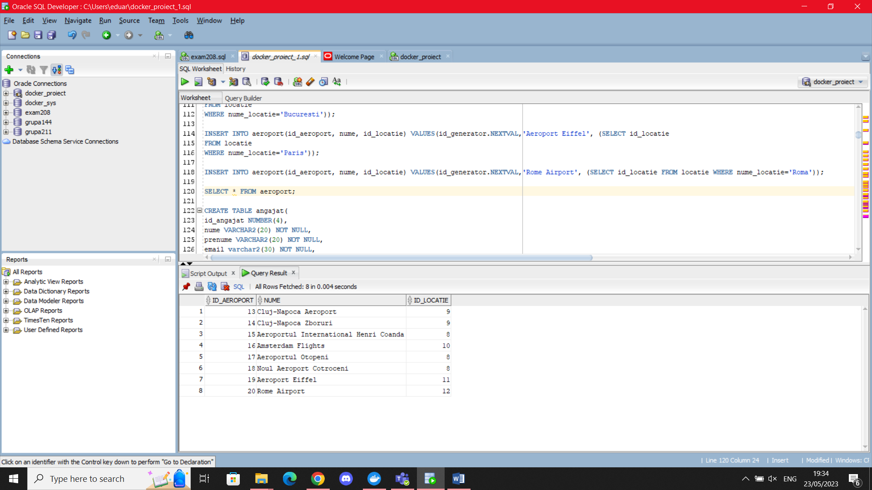

### Tabelul Angajat

CREATE TABLE angajat(

id_angajat NUMBER(4),

nume VARCHAR2(20) NOT NULL,

prenume VARCHAR2(20) NOT NULL,

email varchar2(30) NOT NULL,

data_angajarii DATE DEFAULT SYSDATE,

id_job NUMBER(4),

id_aeroport NUMBER(4),

salariu NUMBER(7),

CONSTRAINT pk_angajat PRIMARY KEY(id_angajat),

CONSTRAINT fk_job_angajat FOREIGN KEY(id_job) REFERENCES job(id_job),

CONSTRAINT fk_aeroport_angajat FOREIGN KEY(id_aeroport) REFERENCES aeroport(id_aeroport),

CONSTRAINT uq_email UNIQUE(email)

);

DROP TABLE angajat;

DESC angajat;

INSERT INTO angajat(id_angajat,nume,prenume,email,salariu) VALUES(id_generator.NEXTVAL,'Popescu','Ion','popescu.ion@yahoo.com',4000);

INSERT INTO angajat(id_angajat,nume,prenume,email,data_angajarii,salariu) VALUES(id_generator.NEXTVAL,'Ionescu','Alexandru','alnescu@yahoo.com',TO_DATE('09-02-2010','dd-mm-yyyy'),5000);

INSERT INTO angajat(id_angajat,nume,prenume,email,data_angajarii,id_job,id_aeroport,salariu)

VALUES(id_generator.NEXTVAL,'Georgescu','Alina','georgescualina@yahoo.com',TO_DATE('10-10-2003','dd-mm-yyyy'),(SELECT id_job

FROM job

WHERE nume_job='Pilot'),13,5000);

INSERT INTO angajat(id_angajat,nume,prenume,email,data_angajarii,id_job,id_aeroport,salariu)

VALUES(id_generator.NEXTVAL,'Munteanu','George','georgemtn@yahoo.com',TO_DATE('20-04-2005','dd-mm-yyyy'),(SELECT id_job

FROM job

WHERE nume_job='Manager'),14,23000);

INSERT INTO angajat(id_angajat,nume,prenume,email,data_angajarii,id_job,id_aeroport,salariu)

VALUES(id_generator.NEXTVAL,'Barbu','Andrei','eduard.barbu@yahoo.com',TO_DATE('02-09-2003','dd-mm-yyyy'),(SELECT id_job

FROM job

WHERE nume_job='Manager'),15,15000);

INSERT INTO angajat(id_angajat, nume, prenume, email, id_aeroport, id_job) VALUES(id_generator.NEXTVAL,'Andurnache', 'Alexandru','aalexandru@yahoo.com',

(SELECT id_aeroport FROM aeroport WHERE nume='Aeroportul International Henri Coanda'),

(SELECT id_job

FROM job

WHERE nume_job='Copilot'));

INSERT INTO angajat(id_angajat, nume, prenume, email, id_aeroport, id_job) VALUES(id_generator.NEXTVAL,'Alexandru', 'Andrei','andalexandru@yahoo.com', (SELECT id_aeroport FROM aeroport WHERE nume='Aeroportul Otopeni'),(SELECT id_job

FROM job

WHERE nume_job='Copilot'));

INSERT INTO angajat(id_angajat, nume, prenume, email, id_aeroport, id_job) VALUES(id_generator.NEXTVAL,'Andrei', 'Marcel','andreimarcel@yahoo.com', (SELECT id_aeroport FROM aeroport WHERE nume='Aeroportul Otopeni'),(SELECT id_job

FROM job

WHERE nume_job='Copilot'));

*Nota: Ultimele 3 insert-uri din tabelul angajat sunt adaugate in urma realizarii unei cerinte de la ex. 12*

INSERT INTO angajat(id_angajat, nume, prenume, email, id_aeroport, salariu) VALUES(300,'Popescu','George','popgeorge@gmail.com',(SELECT id_aeroport FROM aeroport WHERE nume='Aeroportul Otopeni'),7000);

INSERT INTO angajat(id_angajat, nume, prenume, email, id_aeroport, salariu) VALUES(301,'Popescu','Ana','popanag@gmail.com',(SELECT id_aeroport FROM aeroport WHERE nume='Aeroportul Otopeni'),8000);

INSERT INTO angajat(id_angajat, nume, prenume, email, id_aeroport, id_job, salariu) VALUES(302,'Popescu','Gheorghe','popgeorge1@gmail.com',(SELECT id_aeroport FROM aeroport WHERE nume='Aeroportul Otopeni'),(SELECT id_job

FROM job

WHERE nume_job='Copilot'),7000);

SELECT * FROM angajat;

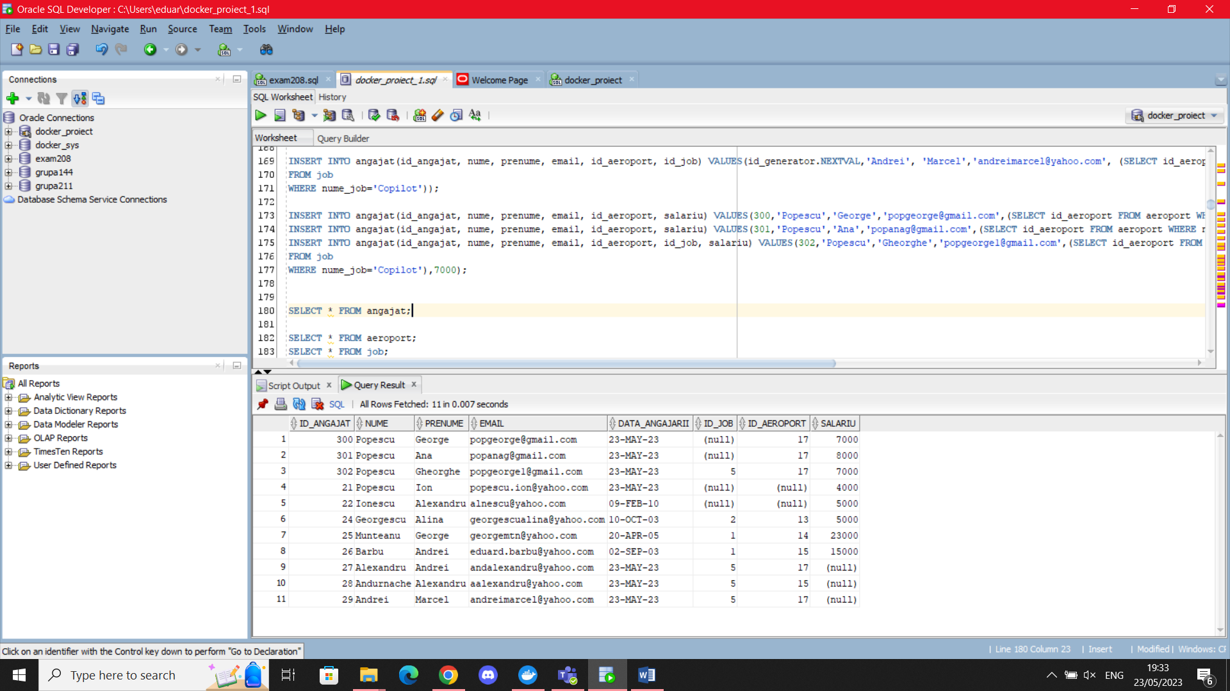

### Tabelul Campanie

CREATE TABLE campanie(

id_campanie NUMBER(4),

data_start DATE NOT NULL,

data_sfarsit DATE NOT NULL,

beneficii varchar2(25) DEFAULT 'Promovare Firma',

CONSTRAINT pk_campanie PRIMARY KEY(id_campanie),

CONSTRAINT chq_data CHECK(data_start+20<data_sfarsit)

);

DESC campanie;

DROP TABLE campanie;

INSERT INTO campanie(id_campanie,data_start,data_sfarsit) VALUES(id_generator_1.NEXTVAL,TO_DATE('24-08-2012','dd-mm-yyyy'),TO_DATE('25-09-2012','dd-mm-yyyy'));

INSERT INTO campanie(id_campanie,data_start,data_sfarsit) VALUES(id_generator_1.NEXTVAL,TO_DATE('24-08-2005','dd-mm-yyyy'),TO_DATE('25-09-2006','dd-mm-yyyy'));

INSERT INTO campanie(id_campanie,data_start,data_sfarsit,beneficii) VALUES(id_generator_1.NEXTVAL,TO_DATE('13-12-2013','dd-mm-yyyy'),TO_DATE('01-03-2014','dd-mm-yyyy'),'Reducere Bilete');

INSERT INTO campanie(id_campanie,data_start,data_sfarsit,beneficii) VALUES(id_generator_1.NEXTVAL,TO_DATE('24-08-2012','dd-mm-yyyy'),TO_DATE('25-09-2012','dd-mm-yyyy'),'Reducere Bilete');

INSERT INTO campanie(id_campanie,data_start,data_sfarsit) VALUES(id_generator_1.NEXTVAL,TO_DATE('02-01-2020','dd-mm-yyyy'),TO_DATE('04-04-2021','dd-mm-yyyy'));

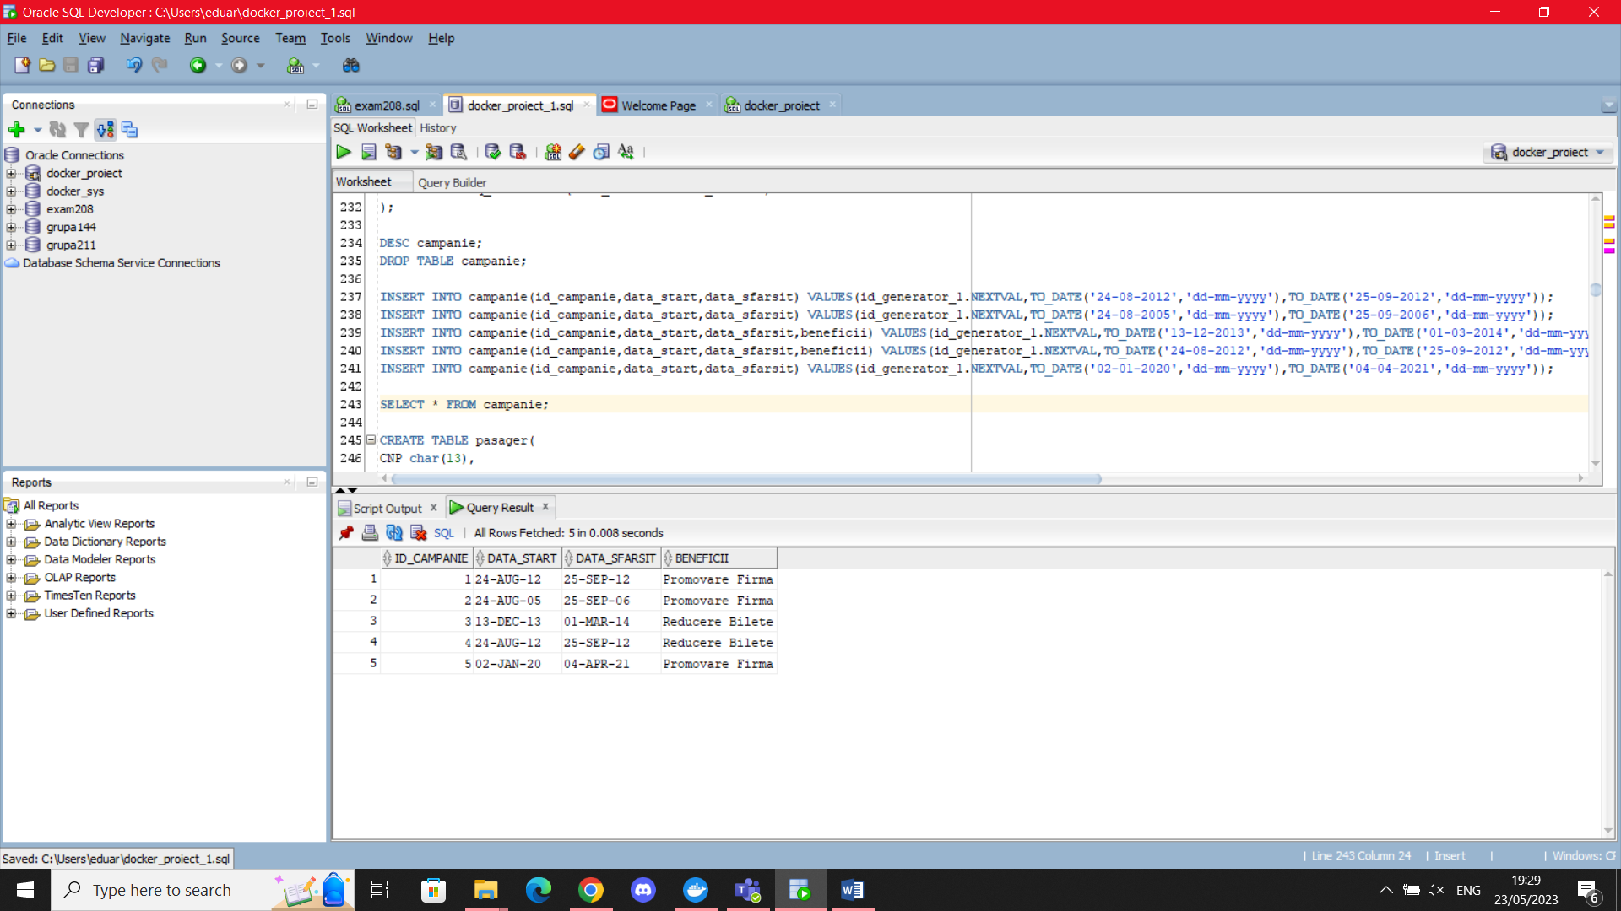

### Tabelul Certificat

CREATE TABLE certificat(

id_certificat NUMBER(4),

data_primirii DATE NOT NULL,

id_angajat NUMBER(4) NOT NULL,

id_campanie NUMBER(4) NOT NULL,

CONSTRAINT pk_certificat PRIMARY KEY(id_certificat),

CONSTRAINT fk_certificat_angajat FOREIGN KEY(id_angajat) REFERENCES angajat(id_angajat),

CONSTRAINT fk_certificat_campanie FOREIGN KEY(id_campanie) REFERENCES campanie(id_campanie)

);

DESC certificat;

DROP TABLE certificat;

INSERT INTO certificat(id_certificat,data_primirii,id_angajat) VALUES(id_generator.NEXTVAL,TO_DATE('10-10-2004','dd-mm-yyyy'),(SELECT id_angajat

FROM angajat

WHERE nume='Barbu'

AND prenume='Andrei'),5

);

INSERT INTO certificat(id_certificat,data_primirii,id_angajat) VALUES(id_generator.NEXTVAL,TO_DATE('10-10-2005','dd-mm-yyyy'),(SELECT id_angajat

FROM angajat

WHERE nume='Barbu'

AND prenume='Andrei'),5

);

INSERT INTO certificat(id_certificat,data_primirii,id_angajat) VALUES(id_generator.NEXTVAL,TO_DATE('10-10-2006','dd-mm-yyyy'),(SELECT id_angajat

FROM angajat

WHERE nume='Barbu'

AND prenume='Andrei'),5

);

INSERT INTO certificat(id_certificat,data_primirii,id_angajat) VALUES(id_generator.NEXTVAL,TO_DATE('25-08-2011','dd-mm-yyyy'),(SELECT id_angajat

FROM angajat

WHERE nume='Munteanu'

AND prenume='George'),5

);

INSERT INTO certificat(id_certificat,data_primirii,id_angajat) VALUES(id_generator.NEXTVAL,TO_DATE('12-07-2012','dd-mm-yyyy'),(SELECT id_angajat

FROM angajat

WHERE nume='Popescu'

AND prenume='Ion'),5

);

INSERT INTO certificat(id_certificat, data_primirii, id_angajat, id_campanie) VALUES(12,TO_DATE('25-AUG-2012','dd-mm-yyyy'),25,5);

SELECT * FROM certificat;

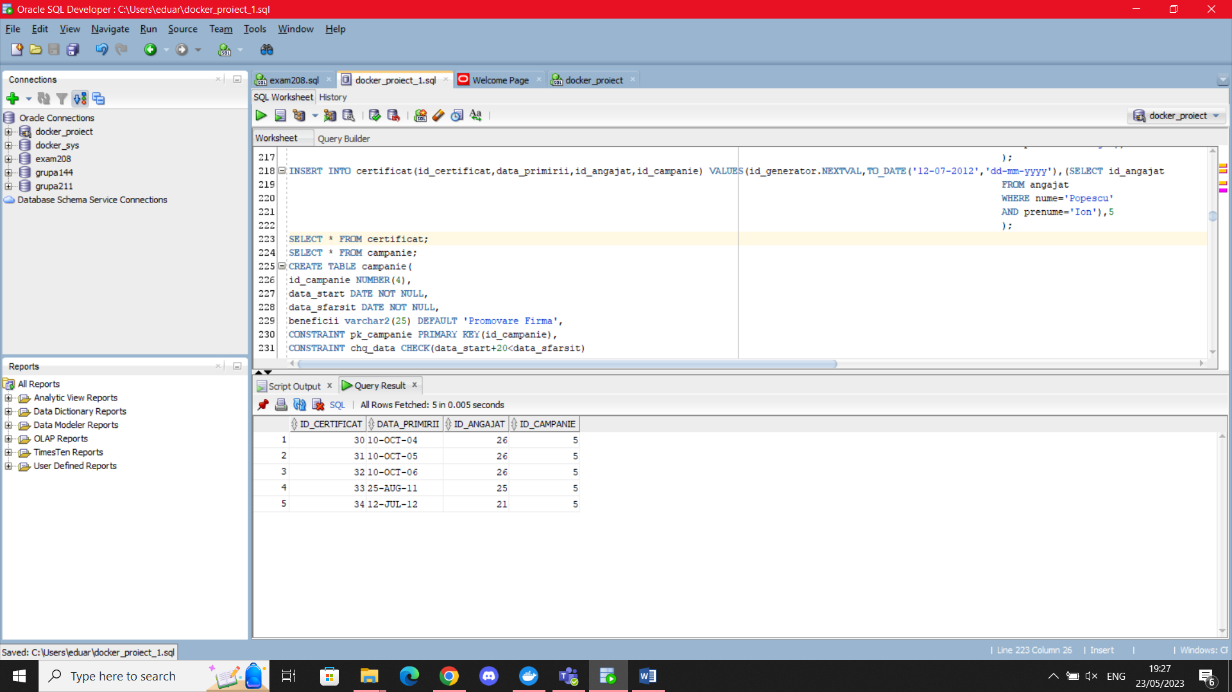

### Tabelul Pasager

CREATE TABLE pasager(

CNP char(13),

nume varchar2(20),

prenume varchar2(20),

email varchar2(40),

CONSTRAINT pk_pasager PRIMARY KEY(CNP),

CONSTRAINT uq_email_pasager UNIQUE(EMAIL)

);

DESC pasager;

DROP table pasager;

INSERT INTO pasager(CNP) VALUES('5030802385555');

INSERT INTO pasager(CNP,nume,prenume) VALUES('5030902385554','Talmaciu', 'Marian');

INSERT INTO pasager(CNP,nume,prenume) VALUES('5041002385553', 'Popescu' , 'Eduard');

INSERT INTO pasager(CNP,nume,prenume,email) VALUES('5120897385552' , 'Eftimie' ,'Andrei', 'efandr@yahoo.com');

INSERT INTO pasager(CNP,nume,prenume,email) VALUES('5110805385551','Eftimie', 'Gabriel', 'efgabriel@yahoo.com');

SELECT * from pasager;

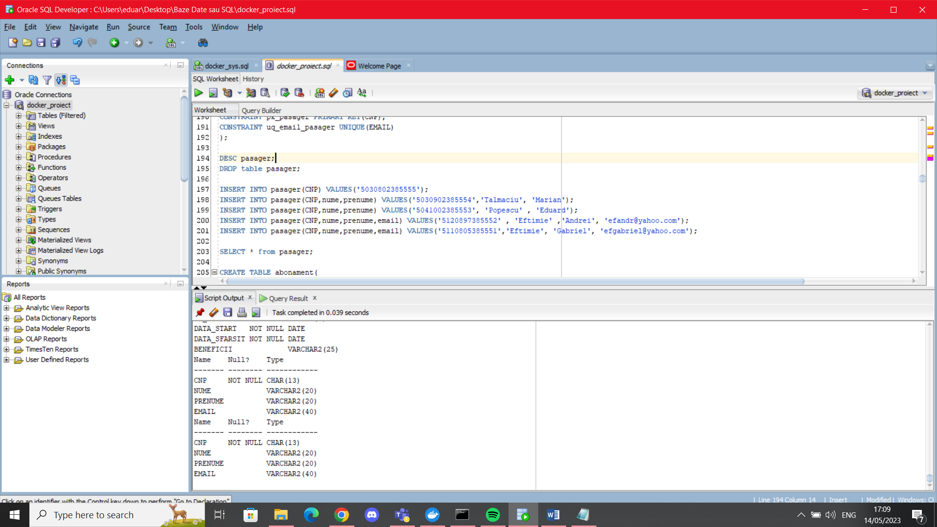

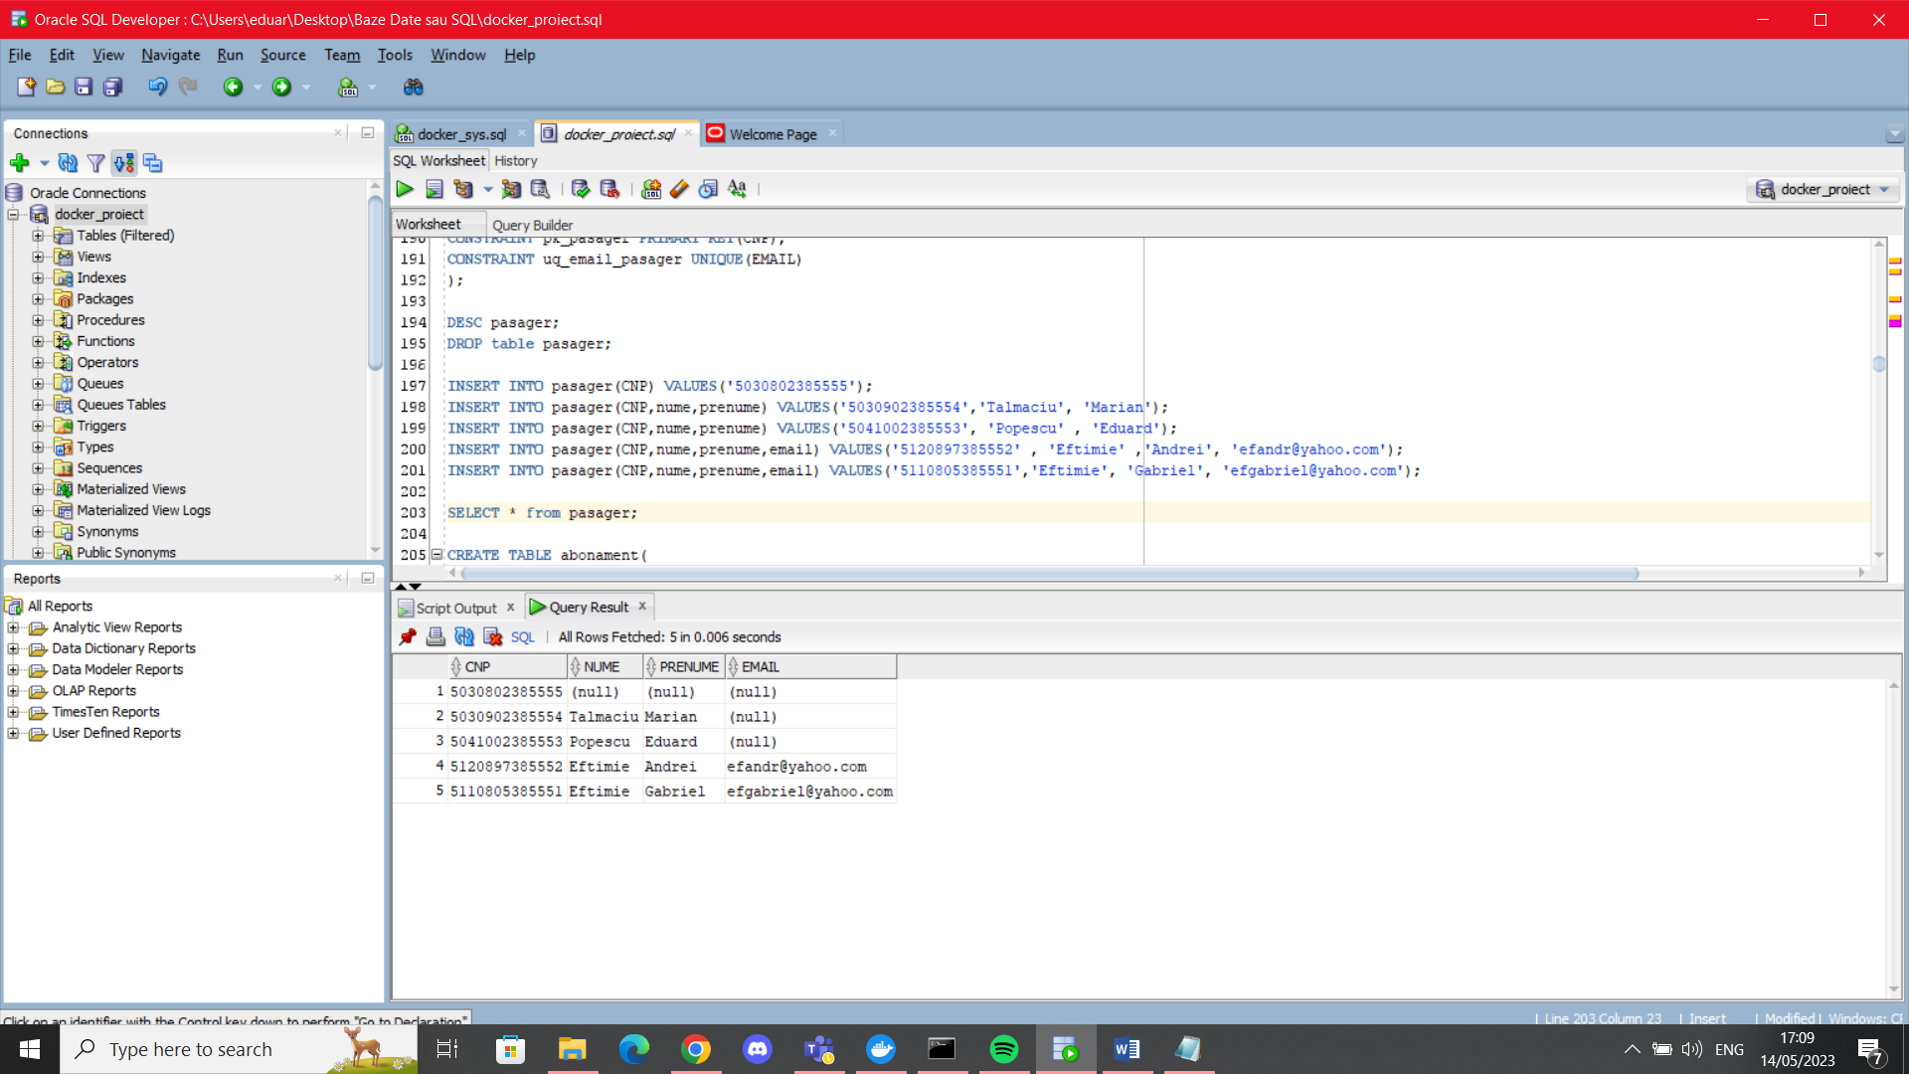

### Tabelul Abonament

CREATE TABLE abonament(

id_abonament NUMBER(4),

puncte NUMBER(5) DEFAULT 0,

CNP CHAR(13) NOT NULL,

CONSTRAINT pk_abonament PRIMARY KEY(id_abonament),

CONSTRAINT fk_abonament_pasager FOREIGN KEY(CNP) REFERENCES pasager(CNP),

CONSTRAINT uq_abonament UNIQUE(CNP),

ADD CONSTRAINT cq_puncte CHECK(puncte>=0);

);

DESC abonament;

DROP table abonament;

INSERT INTO abonament(id_abonament, CNP) VALUES(id_generator.NEXTVAL,'5030902385554');

INSERT INTO abonament(id_abonament, CNP) VALUES(id_generator.NEXTVAL,'5030802385555');

INSERT INTO abonament(id_abonament, CNP) VALUES(id_generator.NEXTVAL,'5041002385553');

INSERT INTO abonament(id_abonament, CNP) VALUES(id_generator.NEXTVAL,'5120897385552');

INSERT INTO abonament(id_abonament, puncte, CNP) VALUES(id_generator.NEXTVAL,40,'5110805385551');

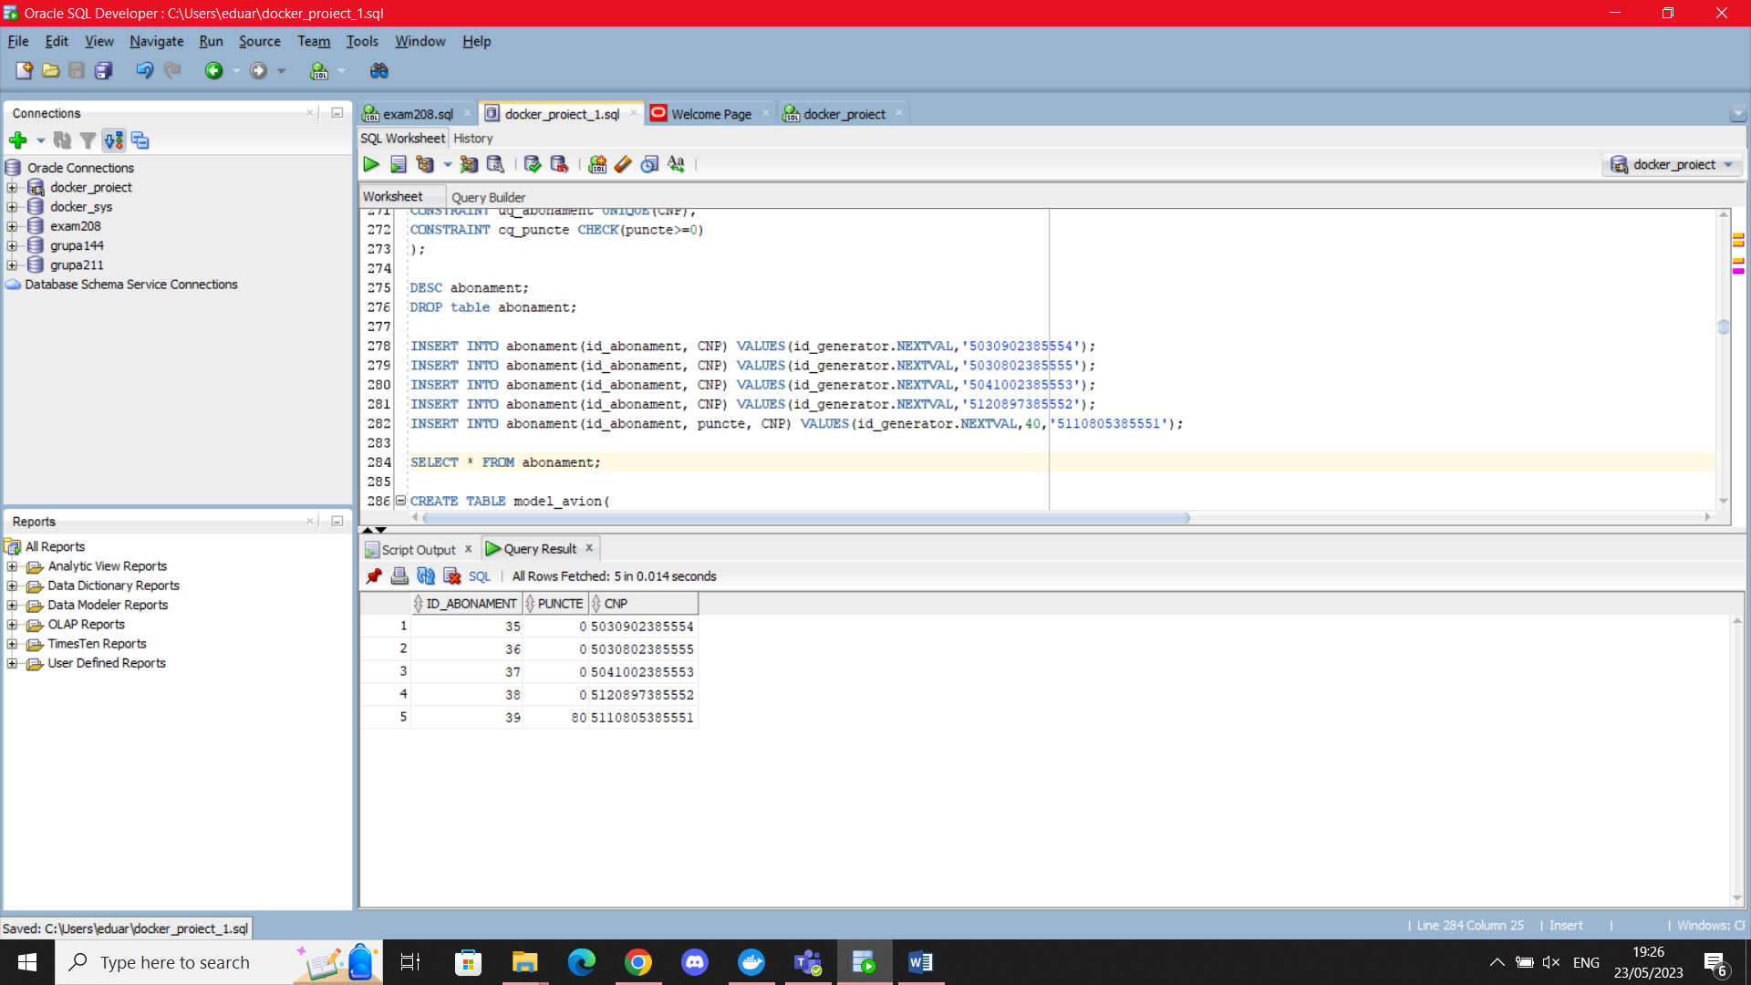

### Tabelul Model_Avion

CREATE TABLE model_avion(

tip_avion varchar2(25) NOT NULL,

intretinere NUMBER(5) DEFAULT 1000,

nr_locuri NUMBER(5) NOT NULL,

CONSTRAINT pk_model_avion PRIMARY KEY(tip_avion),

CONSTRAINT chq_locuri CHECK(nr_locuri>10),

CONSTRAINT cq_intretinere CHECK(intretinere>=100)

);

DESC model_avion;

DROP table model_avion;

INSERT INTO model_avion(tip_avion,nr_locuri) VALUES('F777',100);

INSERT INTO model_avion(tip_avion,nr_locuri) VALUES('Boeing 757',150);

INSERT INTO model_avion(tip_avion,nr_locuri,intretinere) VALUES('Airbus A320',200,500);

INSERT INTO model_avion(tip_avion,nr_locuri,intretinere) VALUES('Airbus A120',200,1500);

INSERT INTO model_avion(tip_avion,nr_locuri,intretinere) VALUES('Boeing 717',200,1200);

SELECT * FROM model_avion;

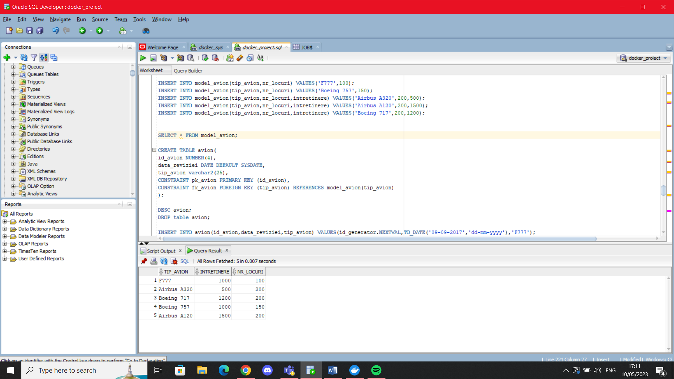

### Tabelul Avion

CREATE TABLE avion(

id_avion NUMBER(4),

data_reviziei DATE DEFAULT SYSDATE,

tip_avion varchar2(25),

CONSTRAINT pk_avion PRIMARY KEY (id_avion),

CONSTRAINT fk_avion FOREIGN KEY (tip_avion) REFERENCES model_avion(tip_avion)

);

DESC avion;

DROP table avion;

INSERT INTO avion(id_avion,data_reviziei,tip_avion) VALUES(id_generator_2.NEXTVAL,TO_DATE('09-09-2017','dd-mm-yyyy'),'F777');

INSERT INTO avion(id_avion,data_reviziei,tip_avion) VALUES(id_generator_2.NEXTVAL,TO_DATE('09-09-2017','dd-mm-yyyy'),'F777');

INSERT INTO avion(id_avion,data_reviziei,tip_avion) VALUES(id_generator_2.NEXTVAL,TO_DATE('08-09-2016','dd-mm-yyyy'),'Boeing 717');

INSERT INTO avion(id_avion,data_reviziei,tip_avion) VALUES(id_generator_2.NEXTVAL,TO_DATE('07-11-2018','dd-mm-yyyy'),'Boeing 757');

INSERT INTO avion(id_avion,data_reviziei,tip_avion) VALUES(id_generator_2.NEXTVAL,TO_DATE('12-12-2017','dd-mm-yyyy'),'Airbus A120');

INSERT INTO avion(id_avion,data_reviziei,tip_avion) VALUES(id_generator_2.NEXTVAL,TO_DATE('27-10-2020','dd-mm-yyyy'),'Airbus A320');

INSERT INTO avion(id_avion,data_reviziei,tip_avion) VALUES(id_generator_2.NEXTVAL,TO_DATE('09-SEP-2021','dd-mm-yyyy'),'F777');

SELECT * FROM avion;

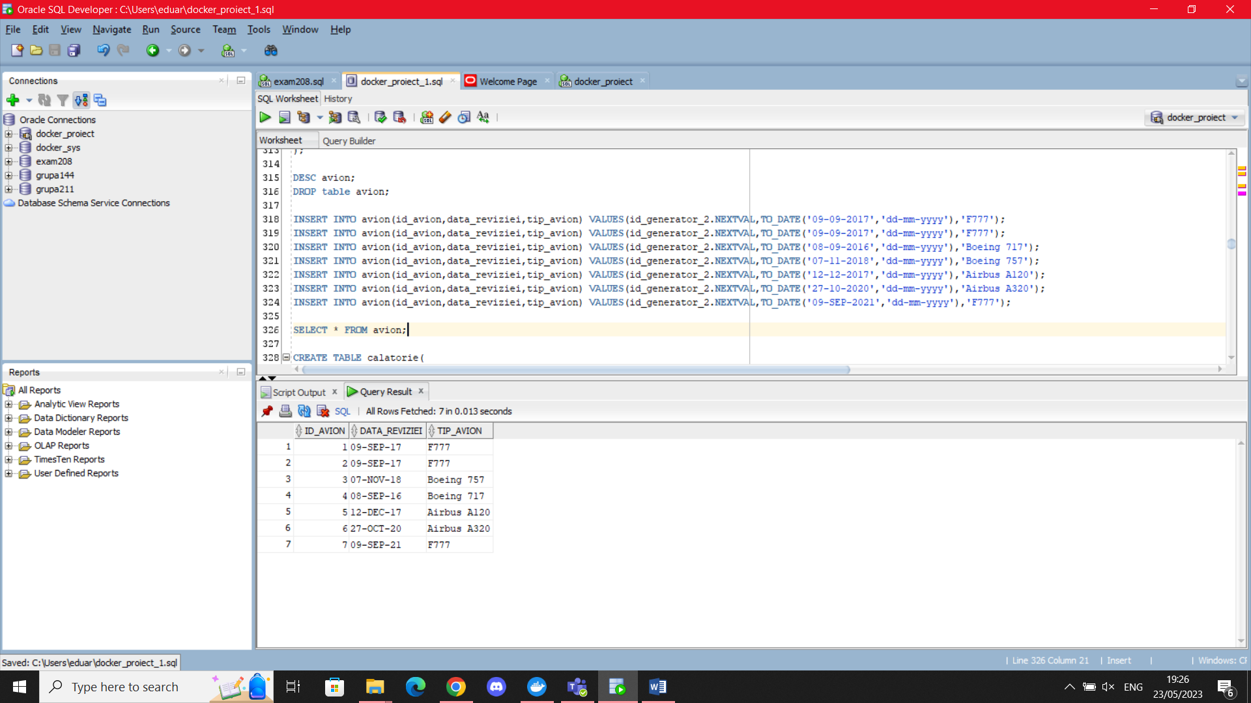

### Tabelul Calatorie

CREATE TABLE calatorie(

id_calatorie NUMBER(4),

durata_ore NUMBER(5,2) DEFAULT 2,

data_plecarii DATE DEFAULT SYSDATE,

id_aeroport NUMBER(4),

CONSTRAINT pk_calatorie PRIMARY KEY(id_calatorie),

CONSTRAINT fk_calatorie FOREIGN KEY(id_aeroport) REFERENCES aeroport(id_aeroport)

CONSTRAINT cq_durata CHECK(durata_ore>0);

);

DESC calatorie;

DROP TABLE calatorie;

INSERT INTO calatorie(id_calatorie,durata_ore,data_plecarii,id_aeroport) VALUES(id_generator_3.NEXTVAL,2.5,TO_DATE('02-09-2021','dd-mm-yyyy'),(SELECT id_aeroport

FROM aeroport

WHERE nume='Cluj-Napoca Aeroport'));

INSERT INTO calatorie(id_calatorie,durata_ore,data_plecarii,id_aeroport) VALUES(id_generator_3.NEXTVAL,3,TO_DATE('09-02-2021','dd-mm-yyyy'),(SELECT id_aeroport

FROM aeroport

WHERE nume='Cluj-Napoca Zboruri'));

INSERT INTO calatorie(id_calatorie,data_plecarii,id_aeroport) VALUES(id_generator_3.NEXTVAL,TO_DATE('03-07-2020','dd-mm-yyyy'),(SELECT id_aeroport

FROM aeroport

WHERE nume='Cluj-Napoca Zboruri'));

INSERT INTO calatorie(id_calatorie,data_plecarii,id_aeroport) VALUES(id_generator_3.NEXTVAL,TO_DATE('05-03-2019','dd-mm-yyyy'),(SELECT id_aeroport

FROM aeroport

WHERE nume='Aeroportul International Henri Coanda'));

INSERT INTO calatorie(id_calatorie,data_plecarii,id_aeroport) VALUES(id_generator_3.NEXTVAL,TO_DATE('04-10-2018','dd-mm-yyyy'),(SELECT id_aeroport

FROM aeroport

WHERE nume='Amsterdam Flights'));

INSERT INTO calatorie(id_calatorie,data_plecarii,id_aeroport) VALUES(id_generator_3.NEXTVAL,TO_DATE('17-01-2017','dd-mm-yyyy'),(SELECT id_aeroport

FROM aeroport

WHERE nume='Aeroportul Otopeni'));

SELECT * FROM calatorie;

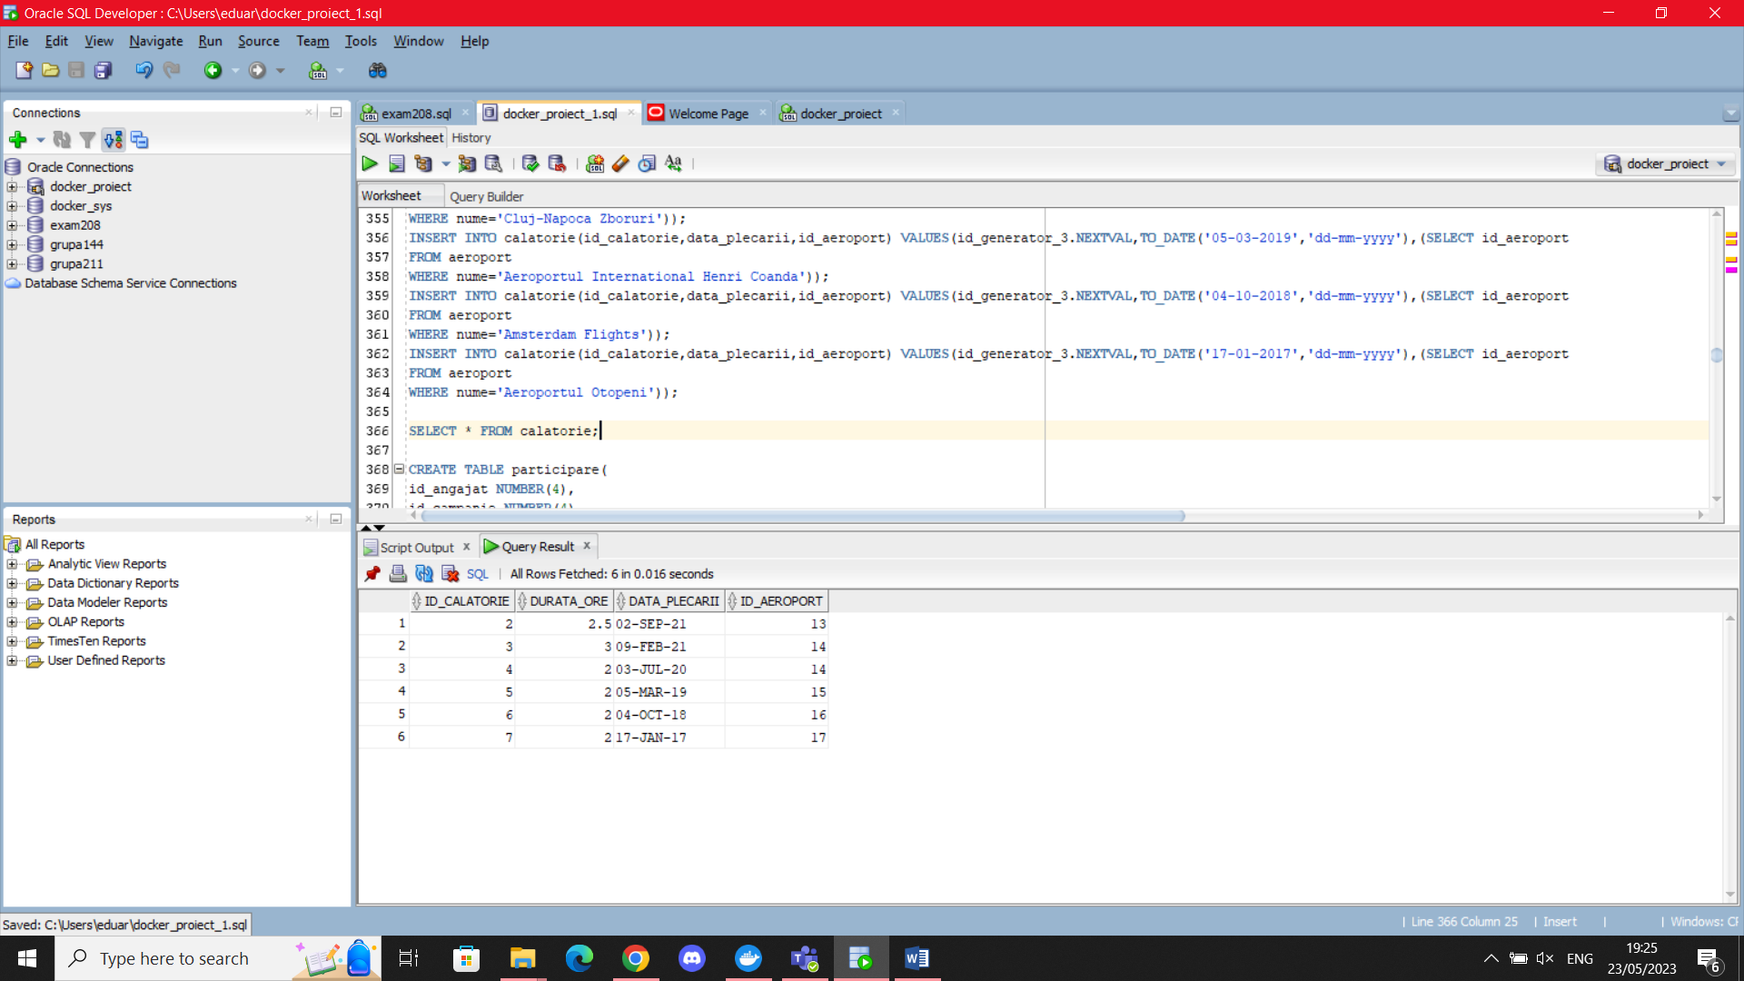

### Tabel Asociativ 1: Participare

CREATE TABLE participare(

id_angajat NUMBER(4),

id_campanie NUMBER(4),

CONSTRAINT pk_participare PRIMARY KEY(id_angajat, id_campanie),

CONSTRAINT fk_participare_angajat FOREIGN KEY(id_angajat) REFERENCES angajat(id_angajat),

CONSTRAINT fk_participare_campanie FOREIGN KEY(id_campanie) REFERENCES campanie(id_campanie)

);

INSERT INTO participare(id_angajat, id_campanie) VALUES(26,4);

INSERT INTO participare(id_angajat, id_campanie) VALUES(26,5);

INSERT INTO participare(id_angajat, id_campanie) VALUES(26,3);

INSERT INTO participare(id_angajat, id_campanie) VALUES(25,3);

INSERT INTO participare(id_angajat, id_campanie) VALUES(27,5);

INSERT INTO participare(id_angajat, id_campanie) VALUES(24,3);

INSERT INTO participare(id_angajat, id_campanie) VALUES(29,4);

INSERT INTO participare(id_angajat, id_campanie) VALUES(21,5);

INSERT INTO participare(id_angajat, id_campanie) VALUES(21,1);

INSERT INTO participare(id_angajat, id_campanie) VALUES(25,2);

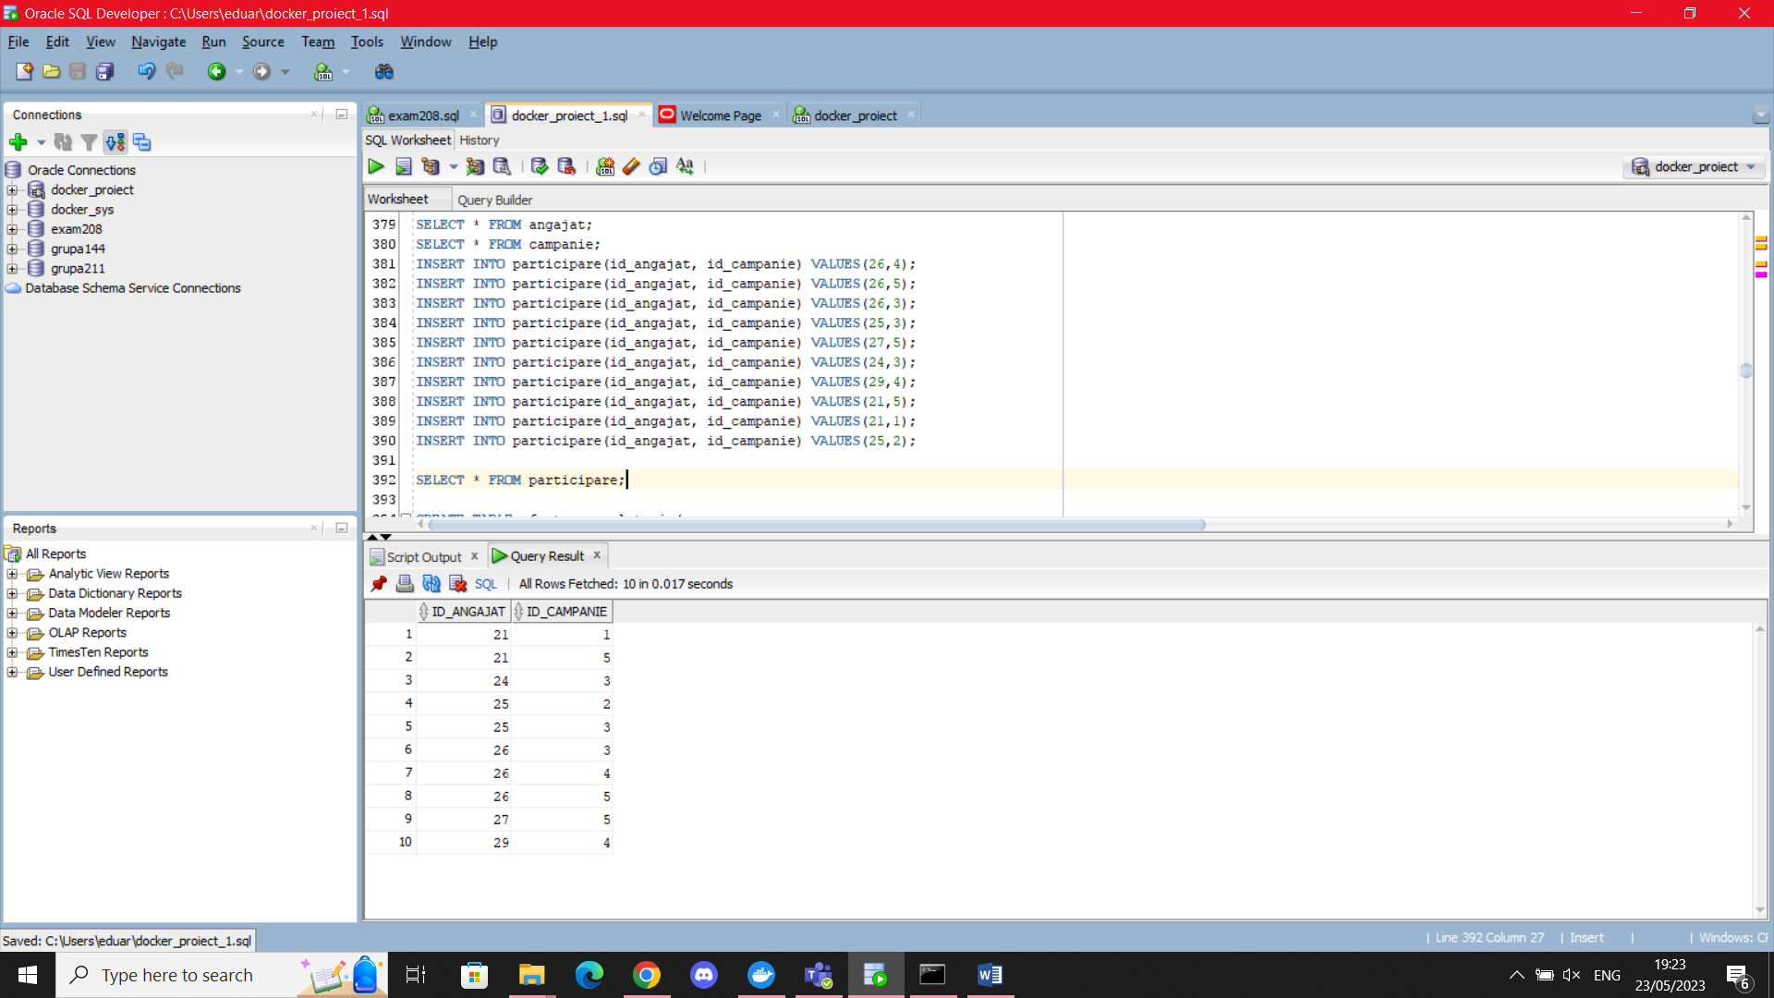

### Tabel Asociativ 2: Efectuare_Calatorie

CREATE TABLE efectuare_calatorie(

CNP CHAR(13),

id_avion NUMBER(4),

id_calatorie NUMBER(4),

CONSTRAINT pk_efectuare PRIMARY KEY(CNP,id_avion,id_calatorie),

CONSTRAINT fk_efec_cnp FOREIGN KEY(CNP) references pasager(CNP),

CONSTRAINT fk_efec_avion FOREIGN KEY(id_avion) references avion(id_avion),

CONSTRAINT fk_efec_calatorie FOREIGN KEY(id_calatorie) references calatorie(id_calatorie)

);

INSERT INTO efectuare_calatorie(CNP,id_avion,id_calatorie) VALUES('5030902385554',18,4);

INSERT INTO efectuare_calatorie(CNP,id_avion,id_calatorie) VALUES('5030902385554',19,5);

INSERT INTO efectuare_calatorie(CNP,id_avion,id_calatorie) VALUES('5030902385554',19,6);

INSERT INTO efectuare_calatorie(CNP,id_avion,id_calatorie) VALUES('5030902385554',20,7);

INSERT INTO efectuare_calatorie(CNP,id_avion,id_calatorie) VALUES('5030902385554',1,8);

INSERT INTO efectuare_calatorie(CNP,id_avion,id_calatorie) VALUES('5030802385555',1,4);

INSERT INTO efectuare_calatorie(CNP,id_avion,id_calatorie) VALUES('5030802385555',20,5);

INSERT INTO efectuare_calatorie(CNP,id_avion,id_calatorie) VALUES('5120897385552',3,6);

INSERT INTO efectuare_calatorie(CNP,id_avion,id_calatorie) VALUES('5110805385551',3,7);

INSERT INTO efectuare_calatorie(CNP,id_avion,id_calatorie) VALUES('5110805385551',2,8);

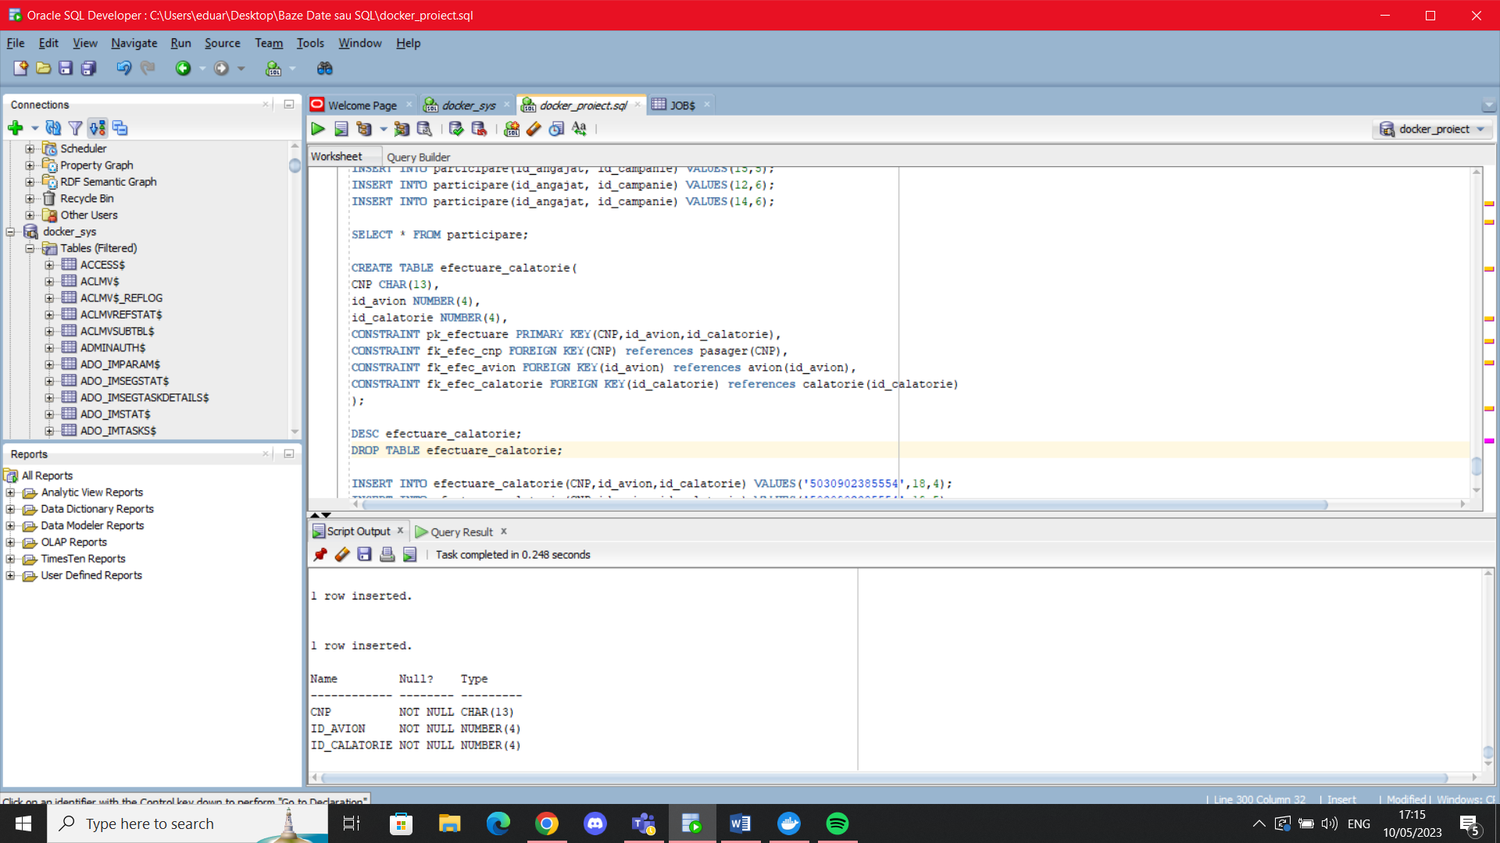

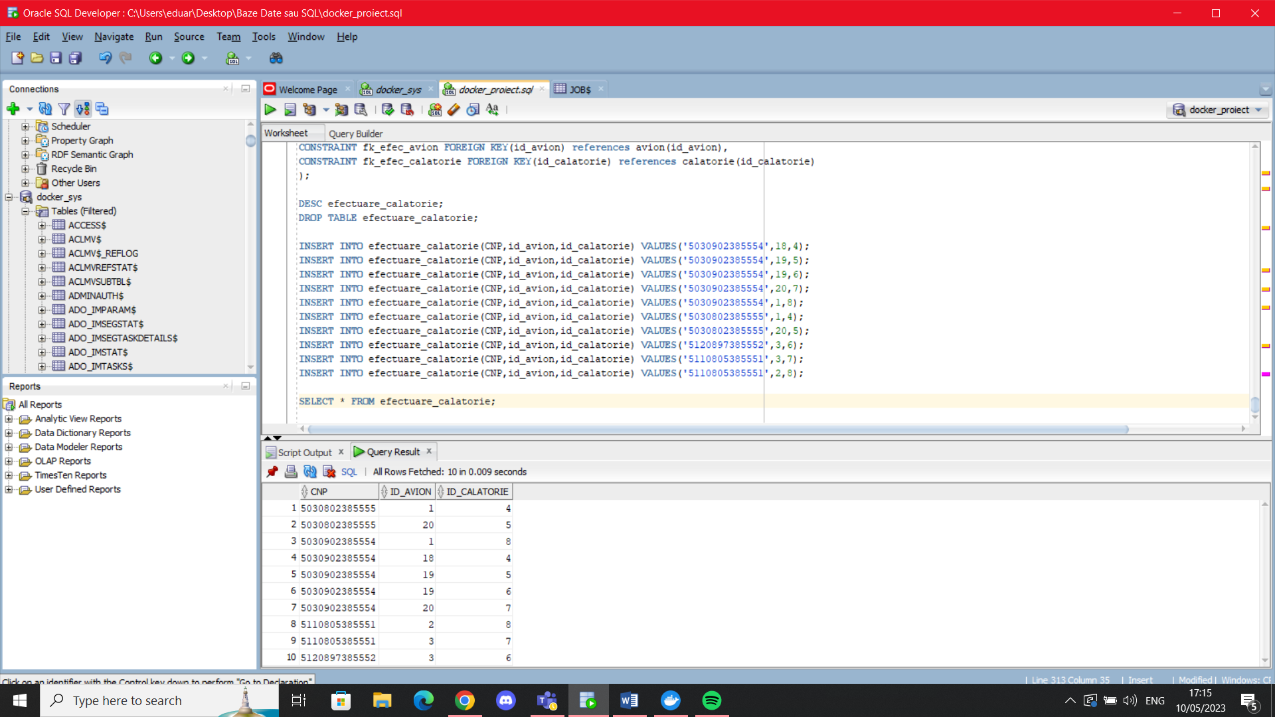

# 12)Interogari

### i)Sa se afiseze id-ul si numele intreg al angajatilor(separat prin virgula) care au macar un certificat si lucreaza in Roma. Sa se utilizeze clauza FROM in aceasta cerere.

SELECT a.id_angajat, a.nume || ', ' || a.prenume, l.nume_locatie

FROM angajat a, (SELECT DISTINCT(id_angajat) FROM certificat) c, locatie l, aeroport ae

WHERE a.id_aeroport=ae.id_aeroport

AND ae.id_locatie=l.id_locatie

AND a.id_angajat IN c.id_angajat

AND l.nume_locatie LIKE 'Roma';

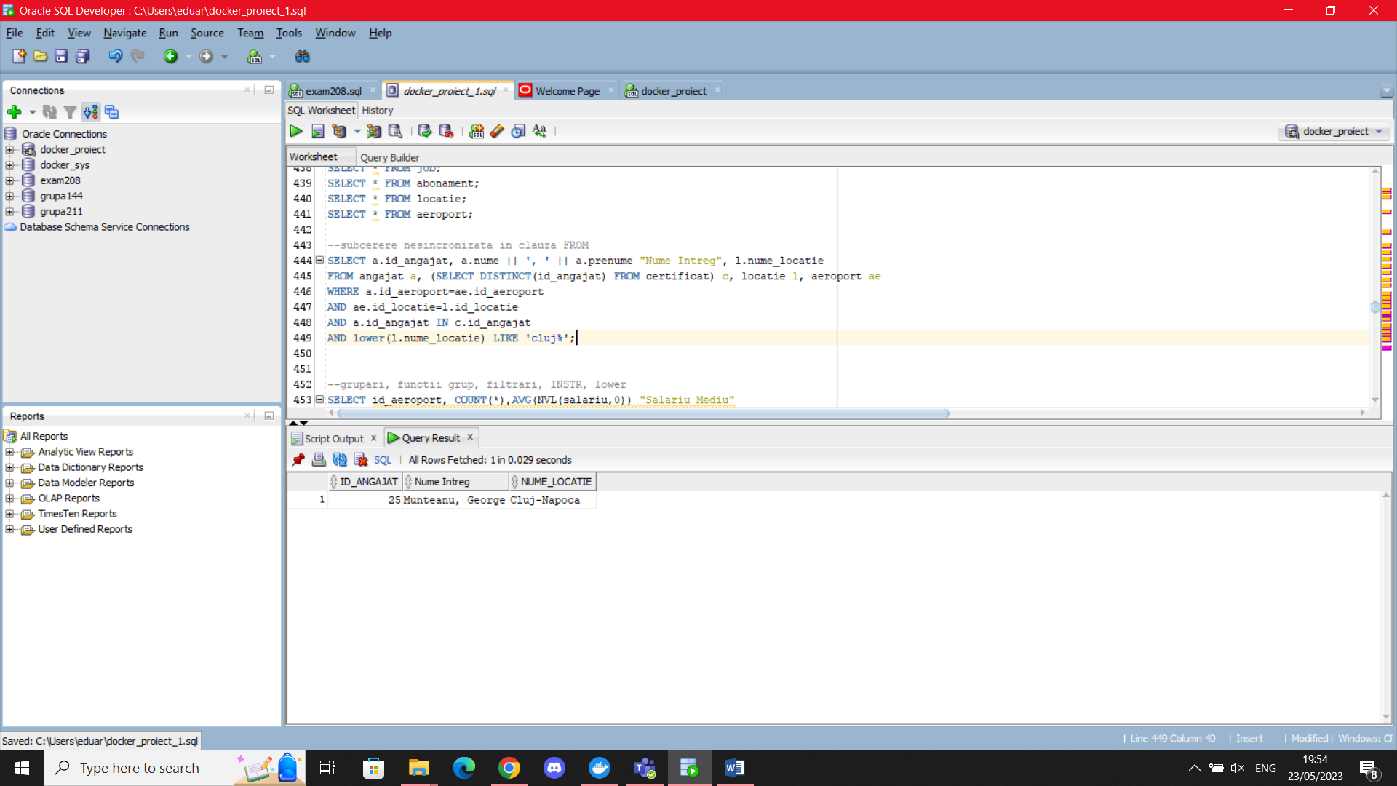

### ii) Sa se afiseze codurile , numarul de angajati si salariul mediu al angajatilor din aeroporturile Otopeni si Henri coanda si care au job-uri al caror nume incepe cu litera ‘C’. Sa se ignore, daca lucreaza un singur angajat in acestea sau daca media salariilor este mai mica decat 4000.

--grupari, functii grup, filtrari, INSTR, lower

SELECT id_aeroport, COUNT(*),AVG(salariu)

FROM angajat

WHERE id_job IN (SELECT id_job

FROM job

WHERE INSTR(lower(nume_job),'c')=1

)

AND id_aeroport IN (SELECT id_aeroport

FROM aeroport

WHERE nume LIKE '%Otopeni'

UNION

SELECT id_aeroport

FROM aeroport

WHERE nume LIKE'%Henri Coanda'

)

GROUP BY id_aeroport

HAVING COUNT(*)>=2

AND AVG(NVL(salariu,0))>4000;

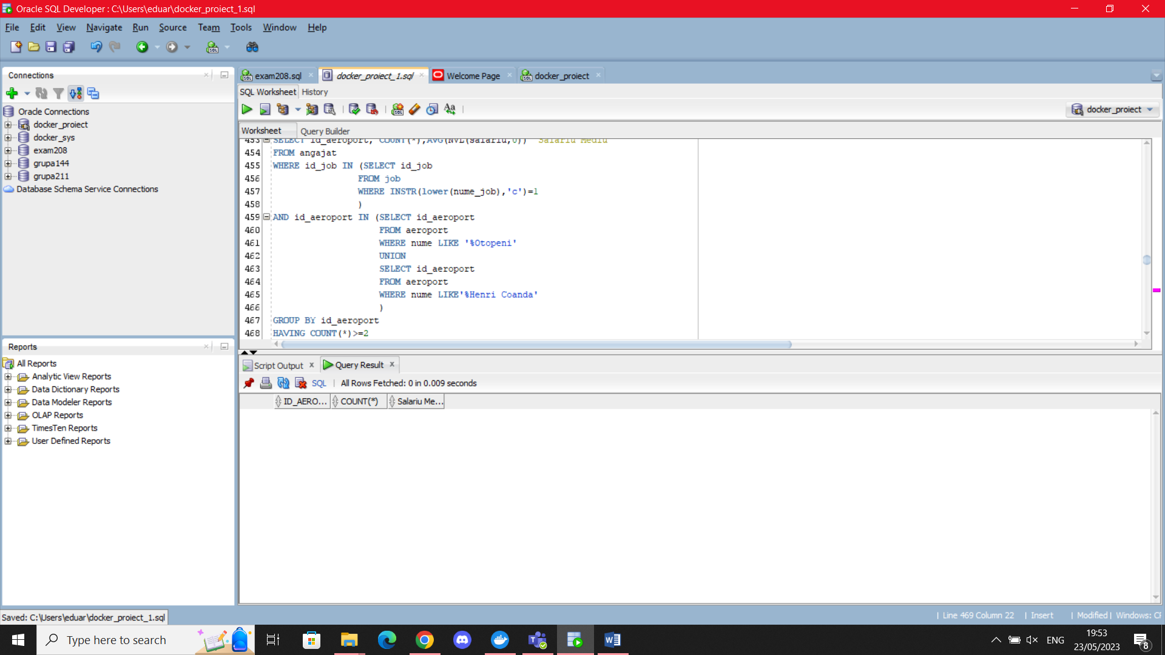

*Nota: dupa inserarea tabelelor,nu exista un id_aeroport care satisface aceasta cerinta*

### iii) Sa se afiseze salariul celui mai putin platit pilot, al celui mai putin platit copilot si al celui mai putin platit dintre angajatii care nu au job-ul cunoscut. Pentru toate departamentele sa se afiseze salariul total. Sa se ia in considerare doar angajatii cu vechime mai mare de 2 ani. Sa se ordoneze descrescator in functie de salariul total per job.

In aceasta cerere voi afisa fiecare job care exista in tabel, pentru a demonstra ca aceasta interogare functioneaza.

--DECODE,NVL,Ordonari in aceeasi functie,

SELECT NVL(j.nume_job, 'Job Necunoscut'),

MIN(DECODE(a.id_job,(SELECT id_job FROM job WHERE nume_job='Pilot'),salariu,0)) "Salariu Minim Pilot",

MIN(DECODE(a.id_job,(SELECT id_job FROM job WHERE nume_job='Copilot'),salariu,0)) "Salariu Minim Copilot",

MIN(DECODE(NVL(a.id_job,0),0,salariu,0)) "Salariu Minim Necunoscut",

SUM(salariu) Total

FROM angajat a, job j

WHERE a.id_job=j.id_job(+)

AND ROUND(MONTHS_BETWEEN(SYSDATE,ROUND(data_angajarii)))>=24

GROUP BY nume_job

ORDER BY Total DESC;

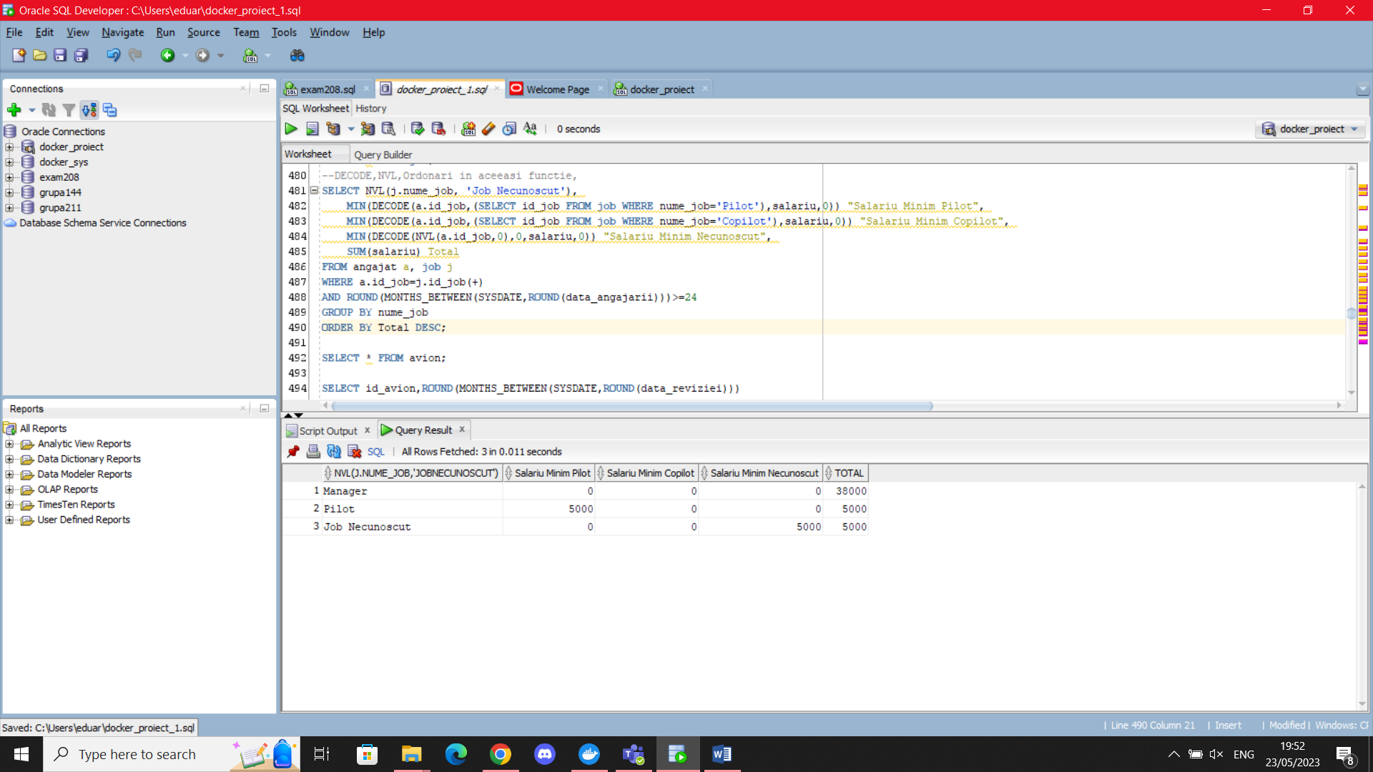

### iv)Sa se afiseze tipul avionului, data ultimei revizii si necesitatea reviziei astfel: daca au trecut mai multe luni de la data reviziei decat media datilor reviziei pentru tipul de avion respective, va fi necesara revizia. Sa se foloseasca clauza WITH.

--functia CASE, clauza WITH, ROUND, MONTHS_BETWEEN

WITH medie_revizie AS (SELECT ma.tip_avion tip, AVG(ROUND(MONTHS_BETWEEN(SYSDATE,ROUND(data_reviziei)))) medie

FROM model_avion ma ,avion a

WHERE a.tip_avion=ma.tip_avion

GROUP BY ma.tip_avion

)

SELECT tip_avion, data_reviziei,

CASE

WHEN ROUND(MONTHS_BETWEEN(SYSDATE,ROUND(data_reviziei)))>

(SELECT medie FROM medie_revizie WHERE tip=tip_avion) THEN 'Necesita Revizie'

ELSE 'Nu necesita revizie'

END "Necesitatea Reviziei"

FROM avion;

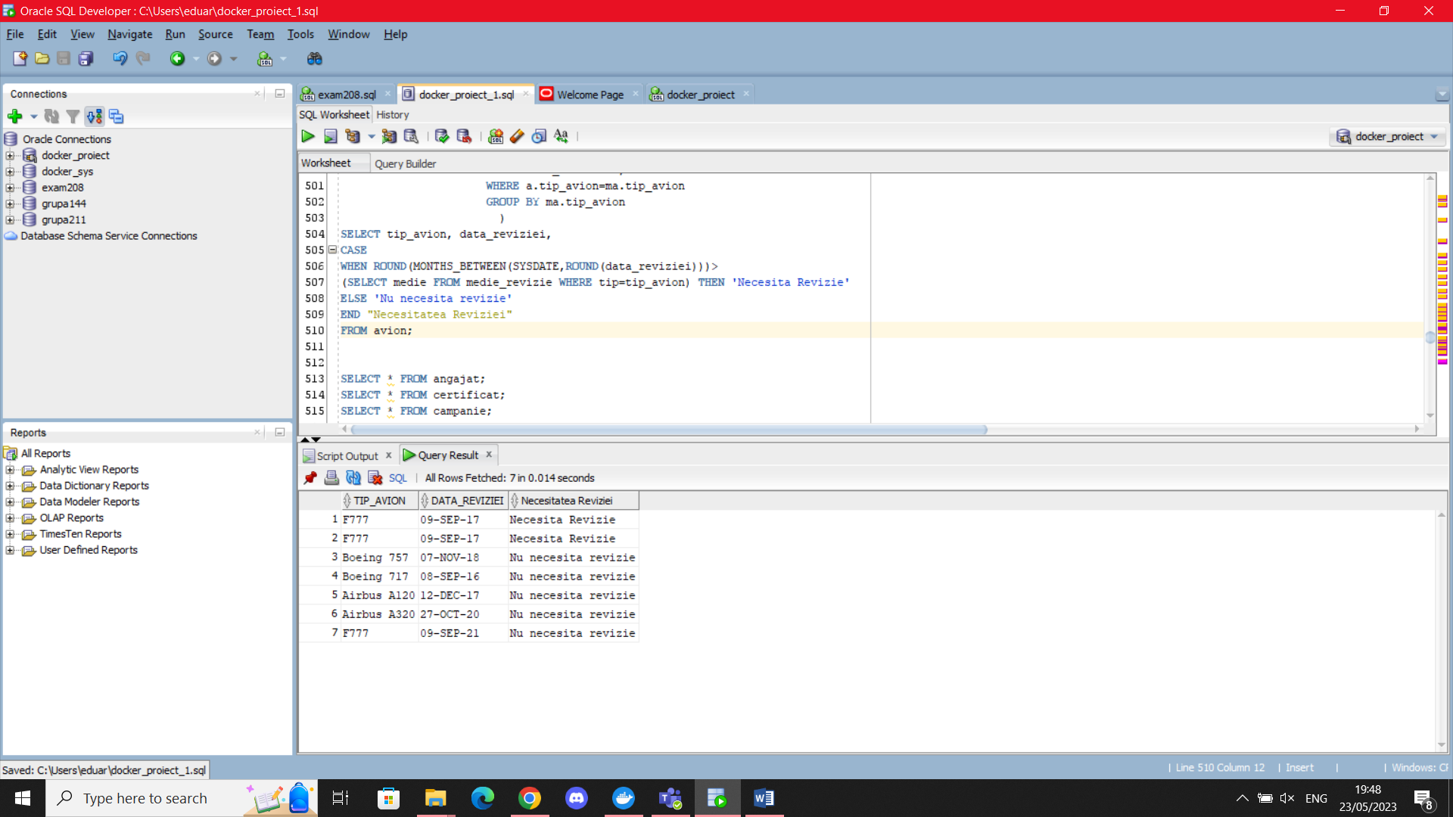

v)

### Sa se afiseze numele, prenumele, salariul si codul job-ului angajatilor care au salariu mai mare decat media salariului pentru acel job si care au participat la cel putin o campanie care se ocupa cu promovarea unui serviciu.

--subcereri sincronizate in care intervin cel putin 3 tabele

SELECT nume, prenume, salariu, id_job

FROM angajat a

WHERE salariu>=(SELECT AVG(salariu)

FROM angajat b

WHERE a.id_job=b.id_job

AND EXISTS

(SELECT 1

FROM certificat c, campanie ca, angajat ac

WHERE c.id_campanie=ca.id_campanie

AND c.id_angajat=ac.id_angajat

AND ac.id_angajat=b.id_angajat

AND lower(ca.beneficii) LIKE 'promovare%'

)

);

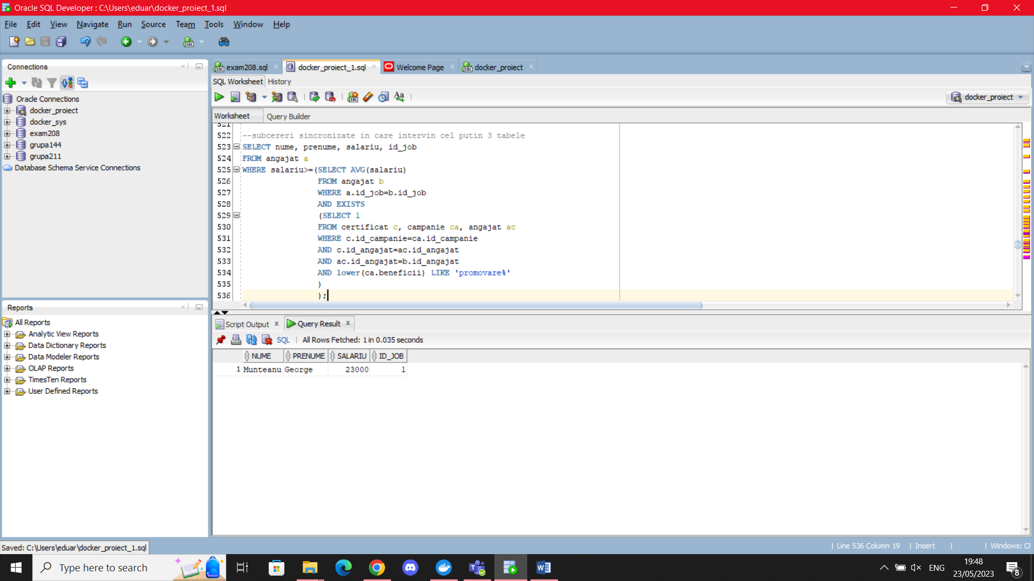

# 13)Operatii LMD

### i)Pentru angajatii care nu ai un cod al aeroportului specificat, actualizati-le informatiile astfel incat id-ul lor sa fie cel al angajatului numit “Barbu Andrei”.

UPDATE angajat

set id_aeroport=(SELECT id_aeroport

FROM angajat

WHERE id_angajat=(SELECT id_angajat FROM angajat WHERE nume='Barbu' AND prenume='Andrei')

)

where id_aeroport IS NULL;

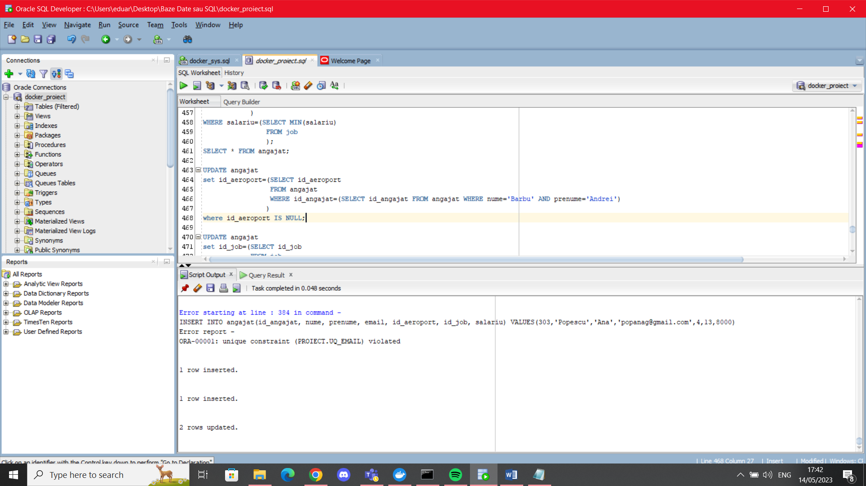



### ii) Stergeti toate abonamentele barbatilor (adica toti cei cu CNP-ul incepand cu 5 sau 1.

DELETE FROM abonament

WHERE CNP IN (select CNP from pasager WHERE CNP LIKE '5%'

union

select CNP from pasager WHERE CNP LIKE '1%');

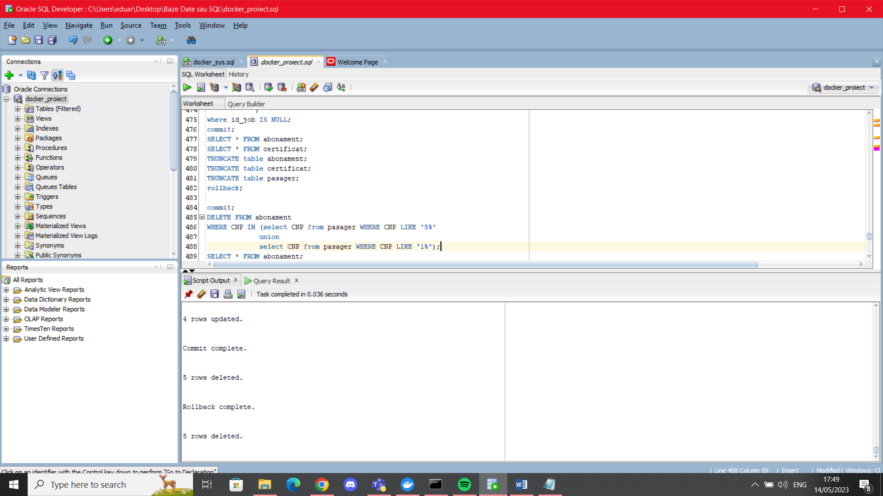



### iii) Setati codul angajatilor ca cel al unui casier angajatilor carora nu li s-a identificat job-ul.

UPDATE angajat

set id_job=(SELECT id_job

FROM job

WHERE id_job=(SELECT id_job FROM job WHERE nume='Casier')

)

where id_job IS NULL;

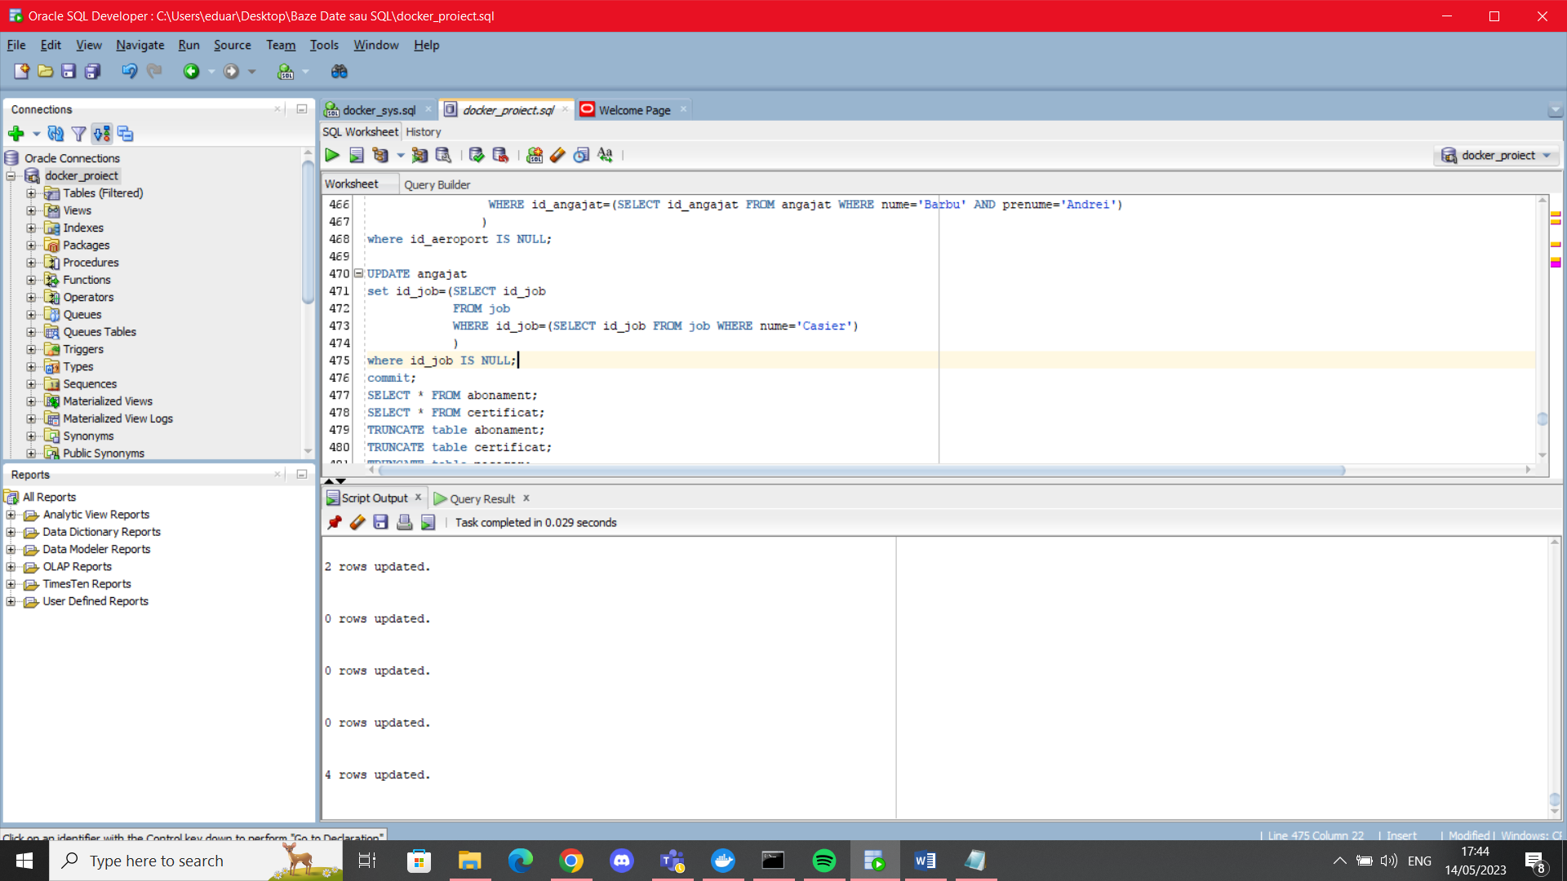



### iv) Stergeti certificatele care au data primirii incorecta. Data primirii incorecta se considera atunci cand data primirii unui certificate este mai mica decat orice data de sfarsit a unei campanii.

DELETE FROM certificat

WHERE data_primirii < ANY(SELECT data_sfarsit FROM campanie WHERE data_sfarsit<TO_DATE('01-01-2023','dd-mm-yyyy'));

rollback;

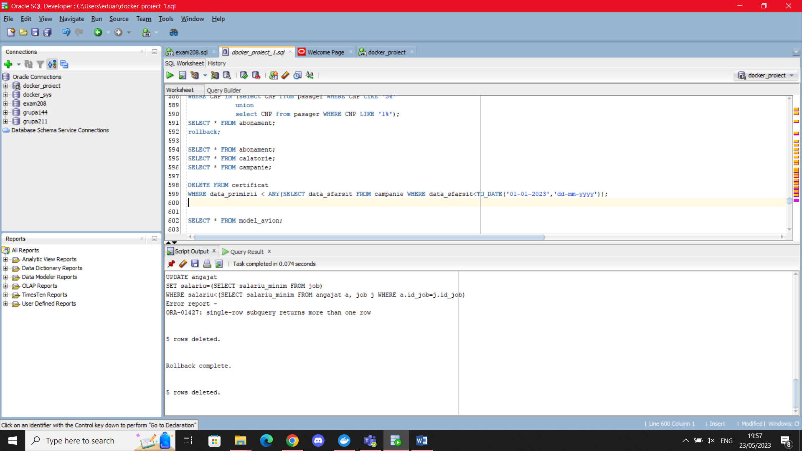

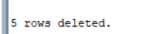

### v)Stergeti din tabelul EFECTUARE_CALATORIE toate inregistrarile care au legatura cu Noul Aeroport Cotroceni.

DELETE FROM efectuare_calatorie

WHERE id_calatorie=(select id_calatorie FROM calatorie WHERE id_aeroport=(SELECT id_aeroport FROM aeroport where nume='Noul Aeroport Cotroceni'));

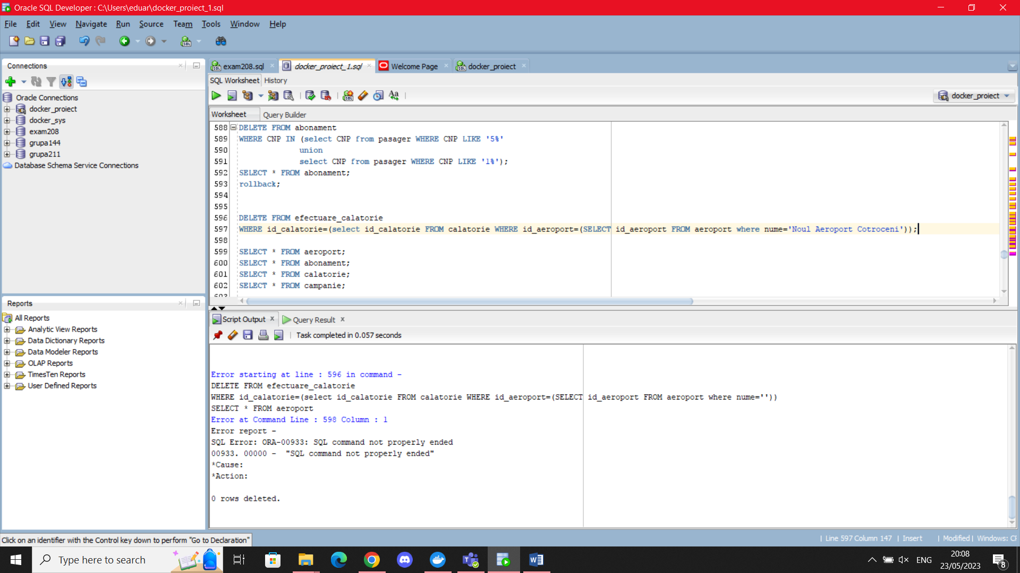

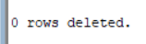

### vi) Actualizati salariul minim de baza al unui job cu media salariilor tuturor joburilor.

UPDATE job

set salariu_minim=(SELECT AVG(salariu_minim)

FROM job

)

WHERE salariu_minim=(SELECT MIN(salariu_minim)

FROM job

);

